# Nginx

作为一个常用的中间件服务软件

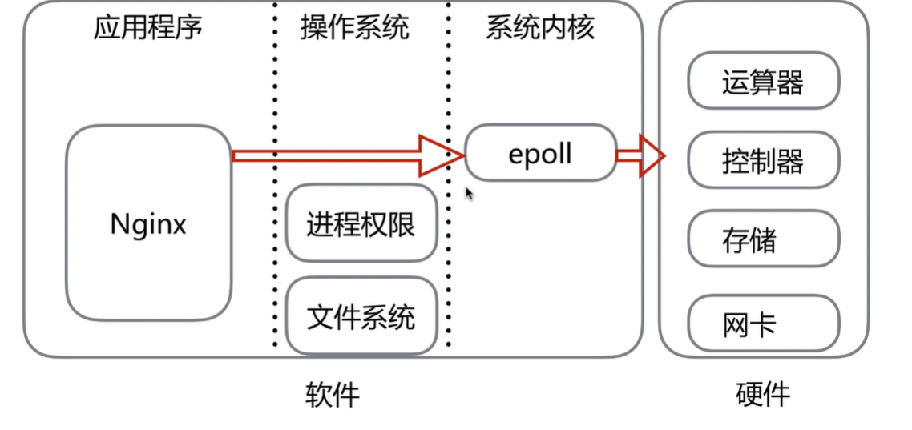

## 什么是IO复用？

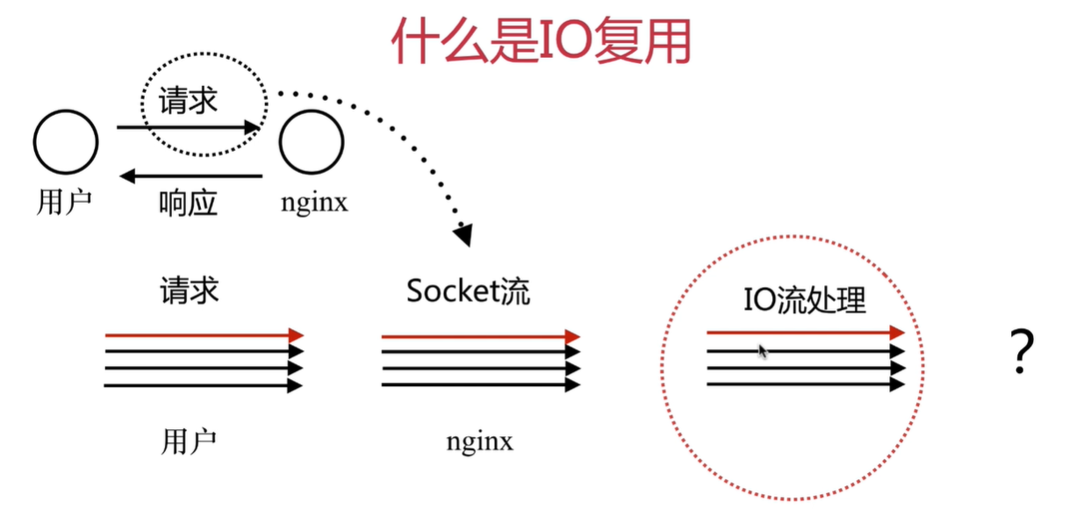

## 为什么要使用IO复用？

一个线程只能处理一个流的I/O事件，如果想要同时处理多个流，要么多线程（fork），要么多线程（pthread_create），很不幸这两种方法效率不算高，所以要给一个线程采用I/O复用模式。

I/O复用历程

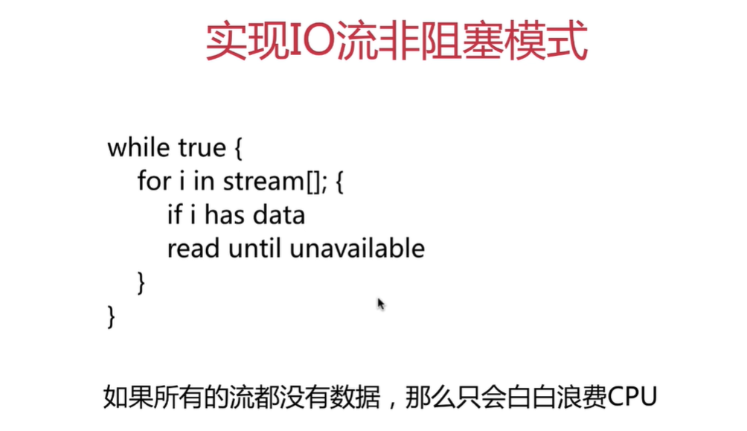

## I/O复用内核模式种类

一select模型，当select有数据才去读取

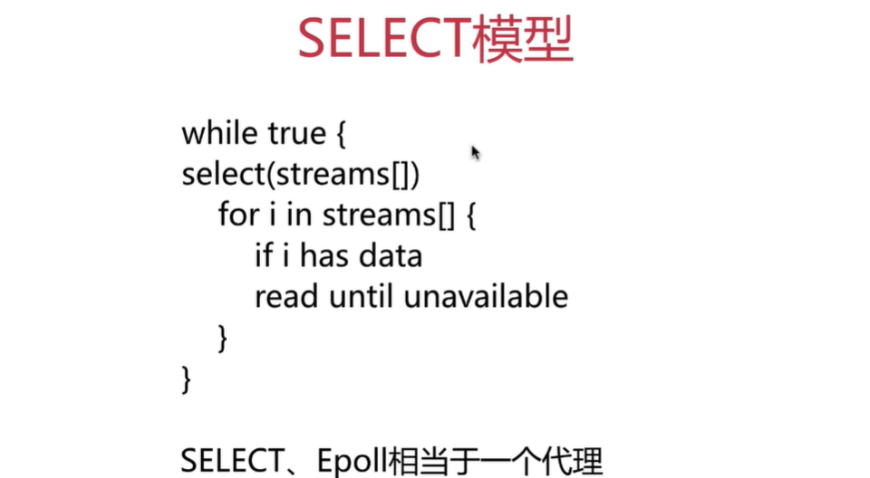

二poll模型

三epoll模型，解决了select模型对于文件句柄FD打开限制，采用callback函数回调机制优化模型效率

## Nginx亲和cpu

Nginx亲和cpu是一种把cpu核心和nginx工作进程绑定方式，把每个worker进程固定在一个cpu上执行，减少切换cpu的cache miss，获得更好的性能

Sendfile处理静态资源工作模式非常高效的,用户请求静态资源要经过内核空间、用户空间

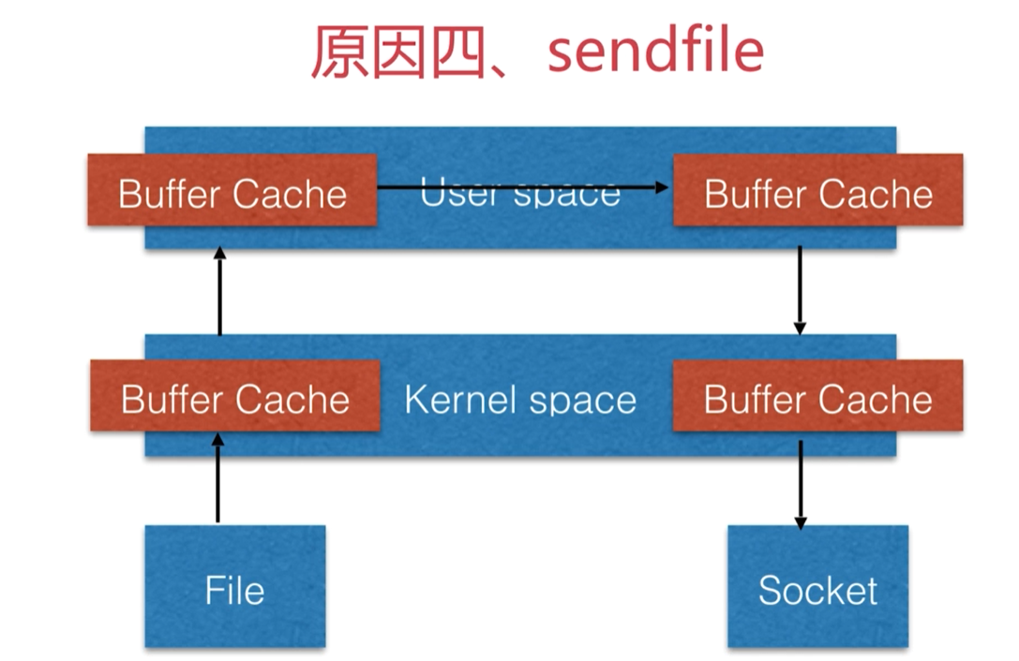

Nginx2.2之后的零拷贝传输模式将请求文件只经过内核空间响应给用户的模式

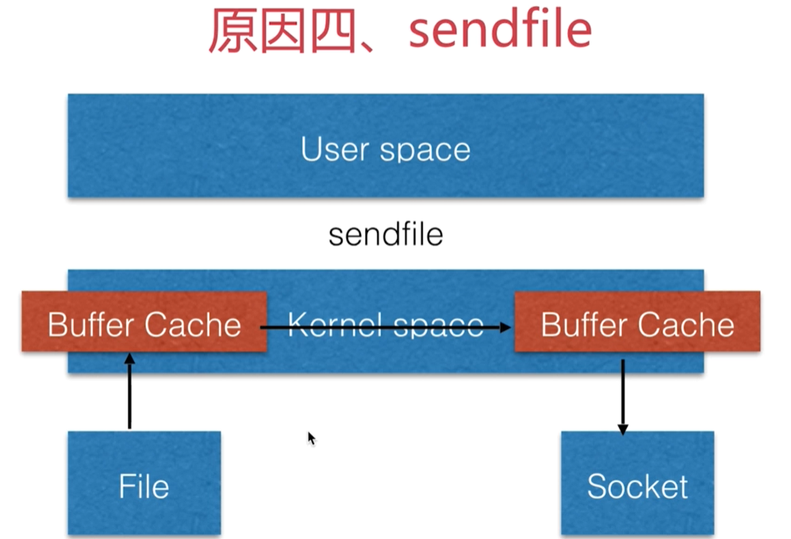

## 使用命令查看nginx下的安装参数

Rpm –ql nginx

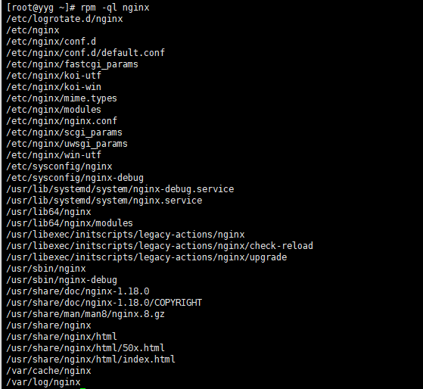

### 目录详解

1、/etc/logrotate.d/nginx

Nginx日志轮询，用于logrotate服务的日志切割

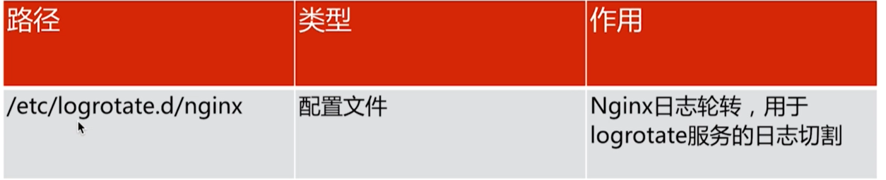

2、nginx的主配置

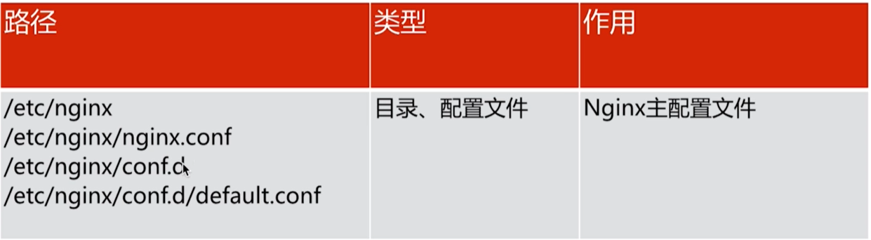

3、/etc/nginx/*_params是cgi配置相关，fastcgi配置

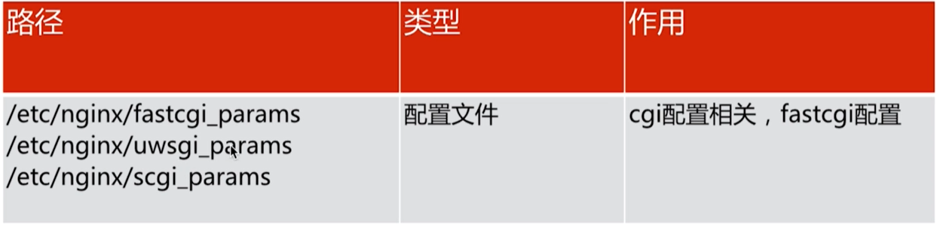

4、编码转换映射转化文件

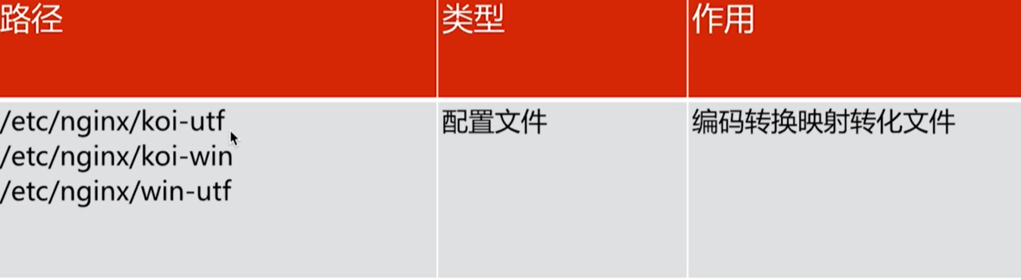

5、设置http协议的Content-Type与扩展名对于关系

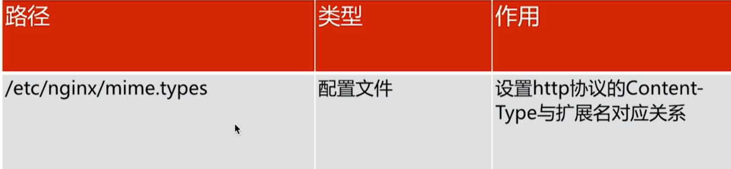

6、配置系统守护进程管理器管理方式

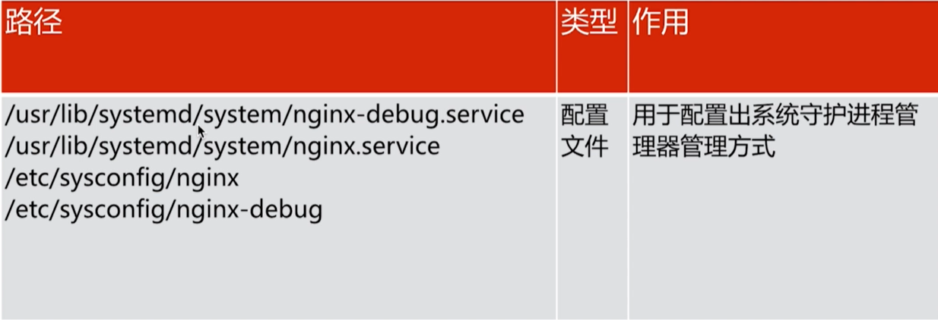

7、nginx的模块目录

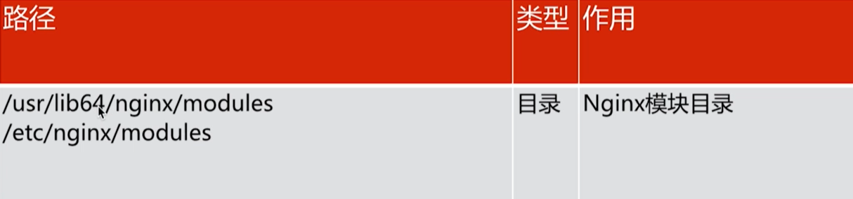

8、nginx服务的启动管理的终端命令

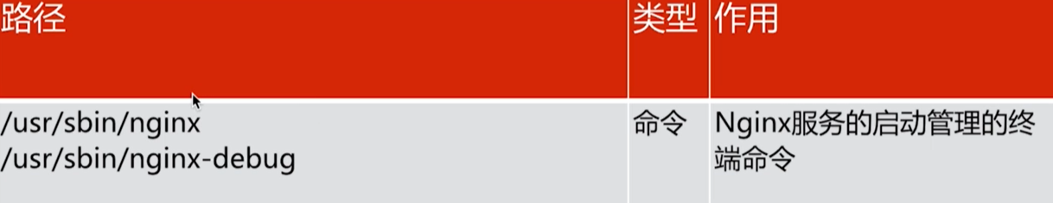

9、nginx的手册和帮助文件

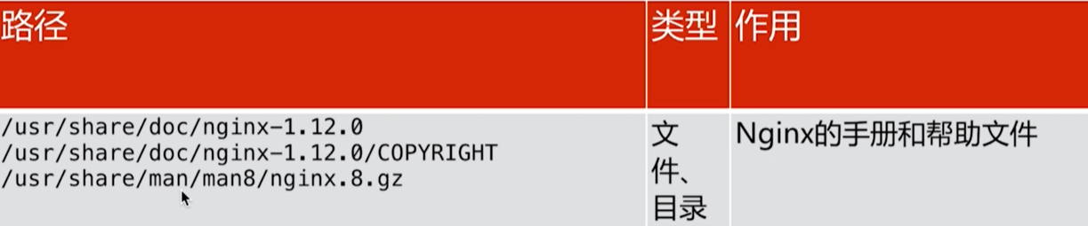

10、nginx的缓存目录

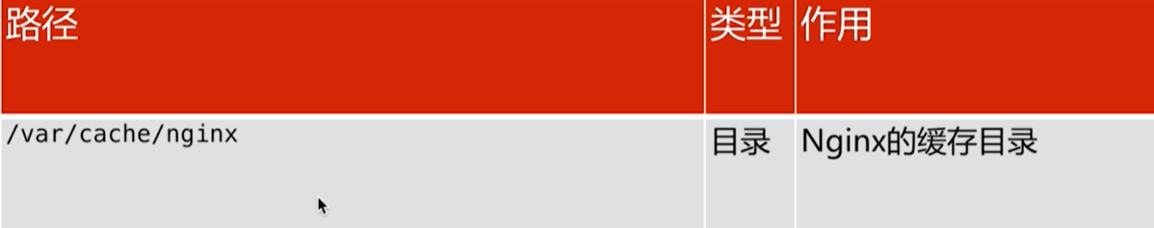

11、nginx的日志目录

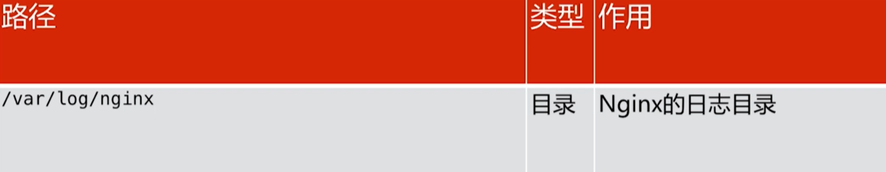

### 编译参数详解

1. 安装目录或路径

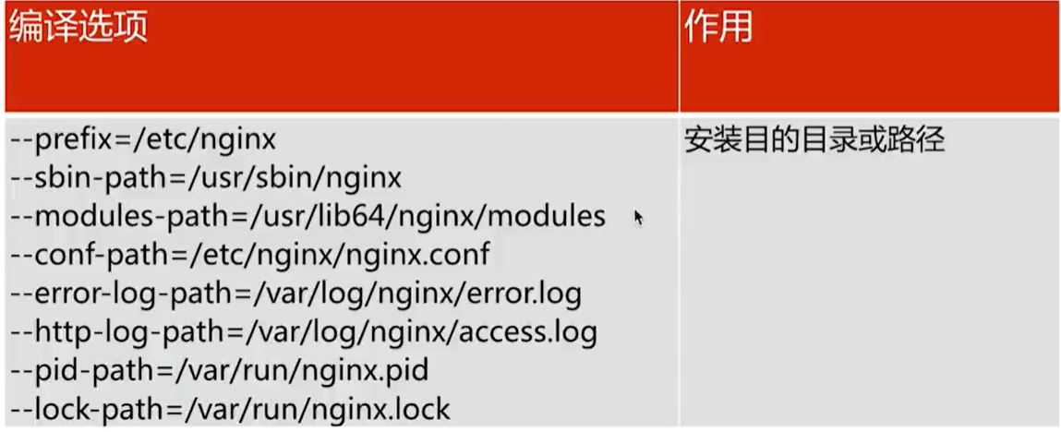

2、执行对应模块，nginx所保留的临时性文件

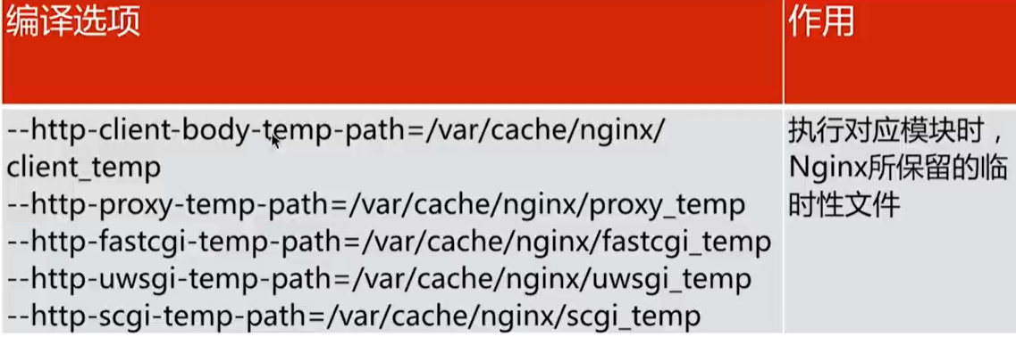

3、设定nginx进程启动d1用户和组用户

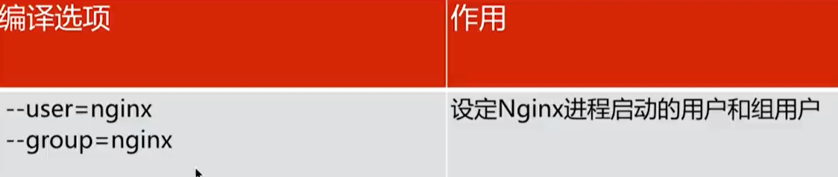

4、设置额外的参数将被添加到CFLAGS变量

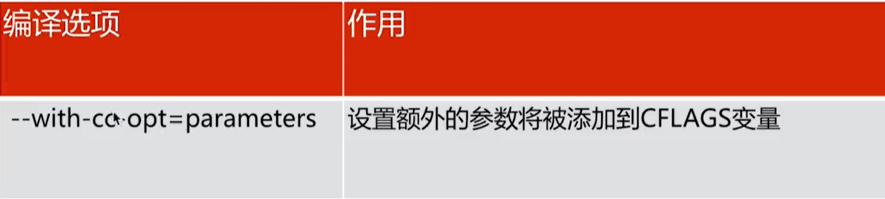

5、设置附加的参数，链接系统库

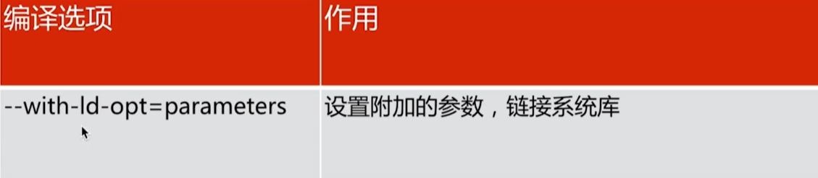

### Nginx.conf配置文件默认配置

user nginx;

worker_processes 1;

error_log /var/log/nginx/error.log warn;

pid /var/run/nginx.pid;

events {

worker_connections 1024;

}

http {

include /etc/nginx/mime.types;

default_type application/octet-stream;

log_format main '$remote_addr - $remote_user [$time_local] "$request" '

'$status $body_bytes_sent "$http_referer" '

'"$http_user_agent" "$http_x_forwarded_for"';

access_log /var/log/nginx/access.log main;

sendfile on;

#tcp_nopush on;

keepalive_timeout 65;

#gzip on;

include /etc/nginx/conf.d/*.conf;

}

1、默认配置

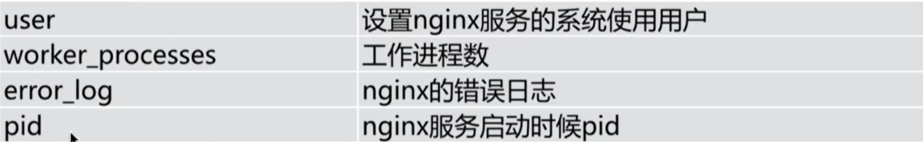

User：设置nginx服务的系统使用用户

Worker_processes：工作进程数

Error_log：nginx的错误日志

Pid：nginx服务启动时候pid



worker_connections：每个进程允许最大连接数

use：工作进程数

### http请求

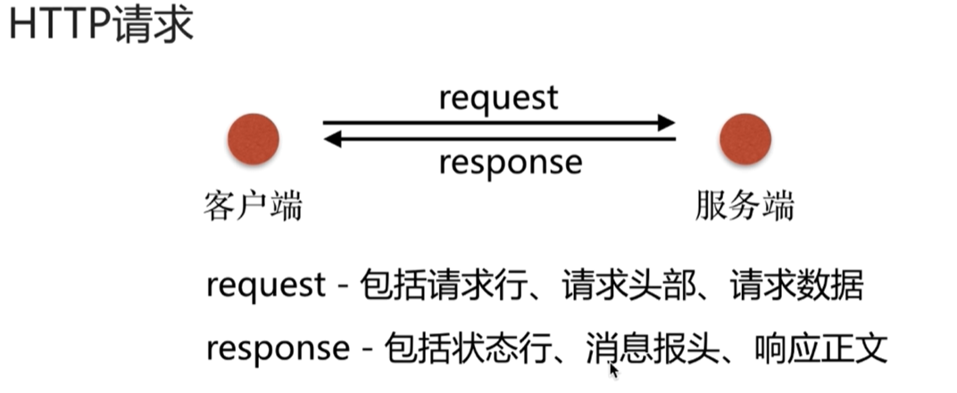

### Nginx日志类型

### Nginx变量

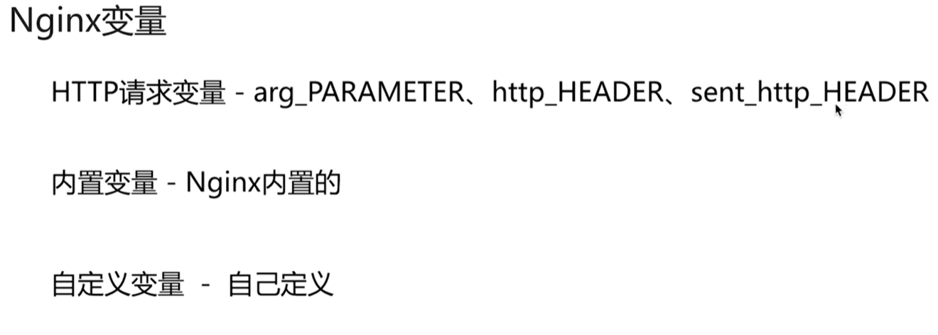

### Nginx模块详解

1、nginx的客户端状态

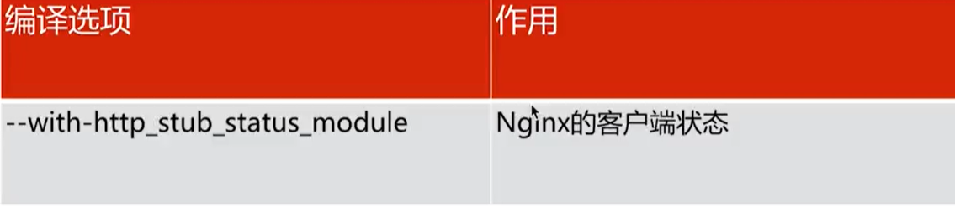

使用：

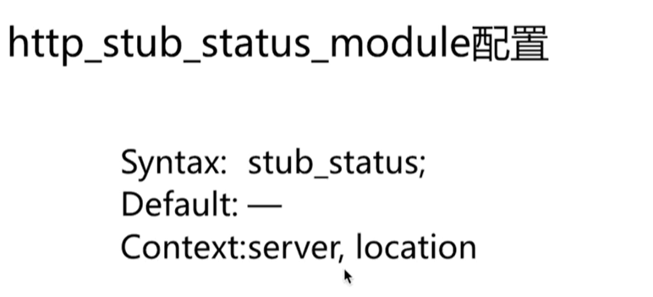

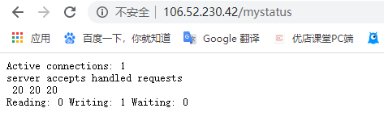

1. 目录中选择一个随机主页

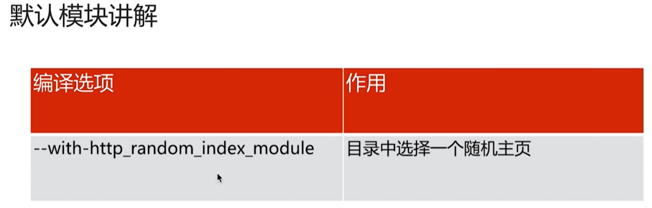

使用：

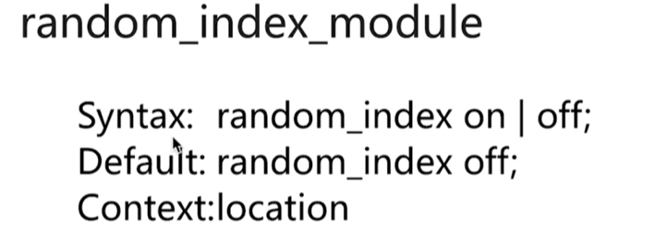 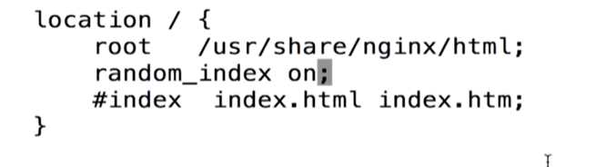

1. HTTP内容替换

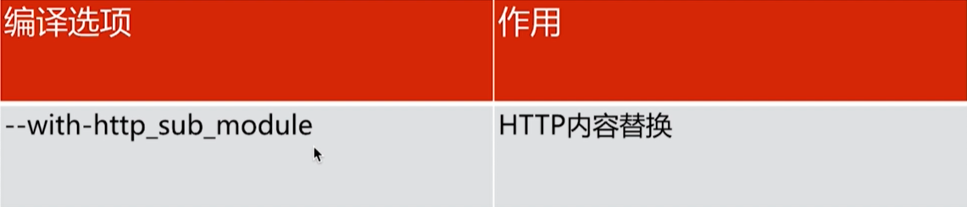

使用：

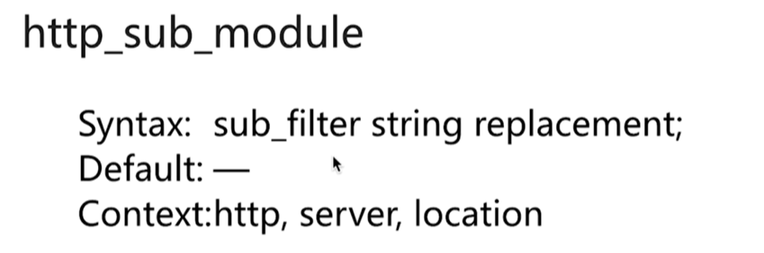

匹配最后一个

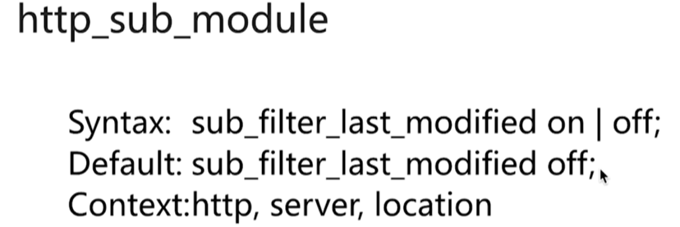

匹配所有

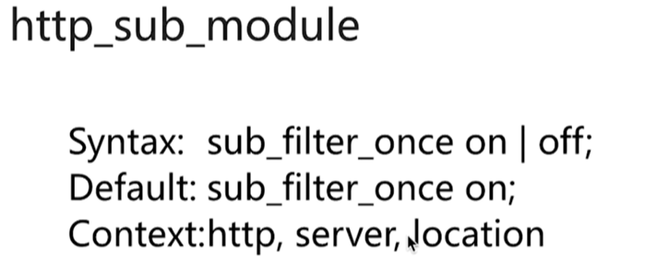

### Nginx的请求限制

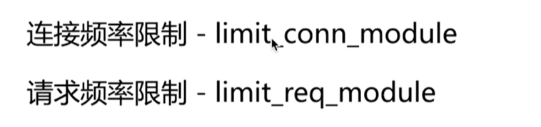

连接使用：

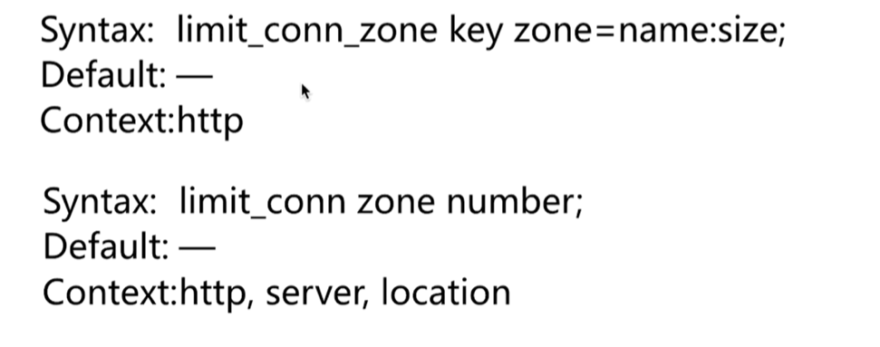

请求使用：

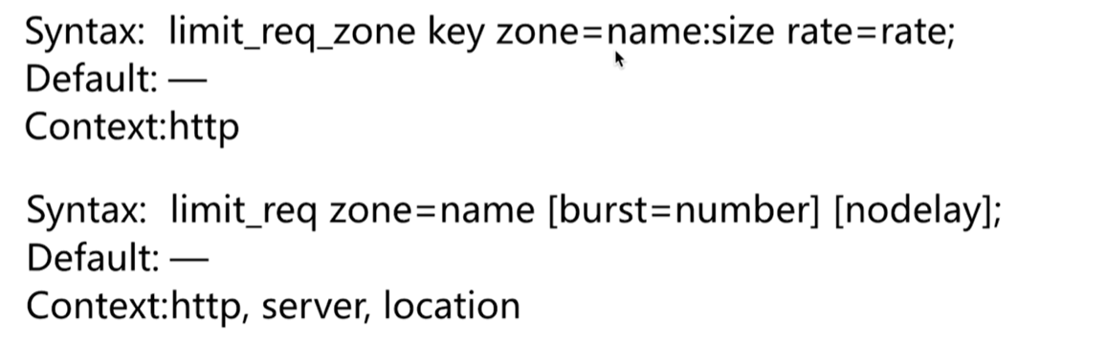

测试方式：ab -n 20 -c 20 http://localhost/conn/submodule.html

测试结果

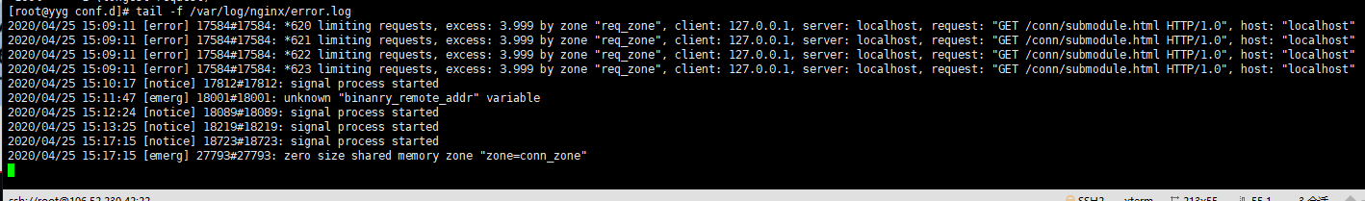

### http连接和请求

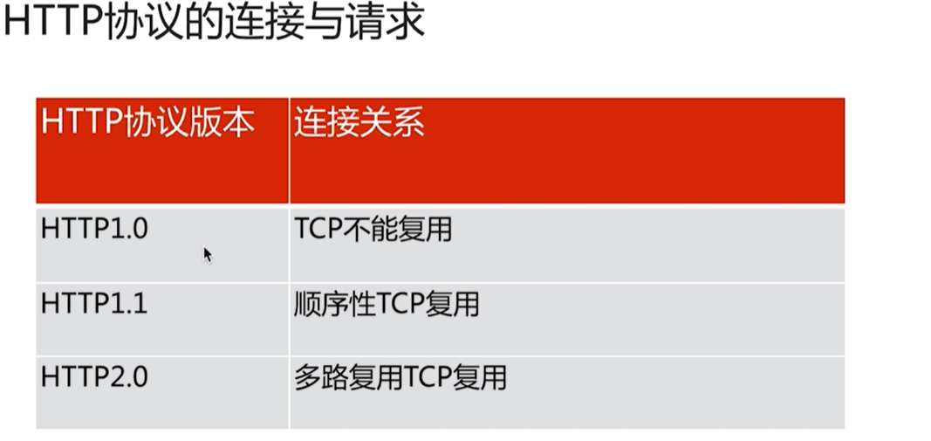 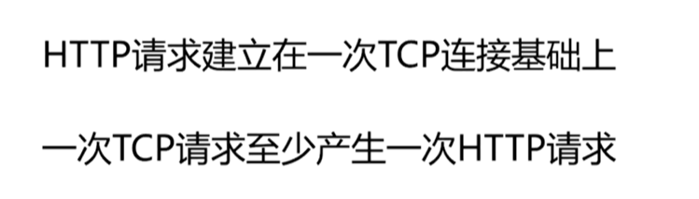

### Nginx的访问控制模块

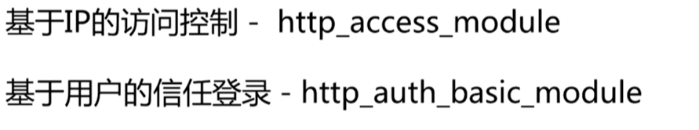

使用语法：

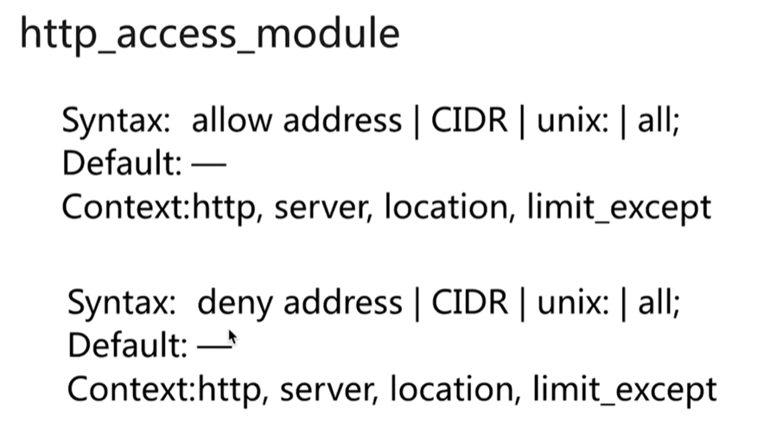 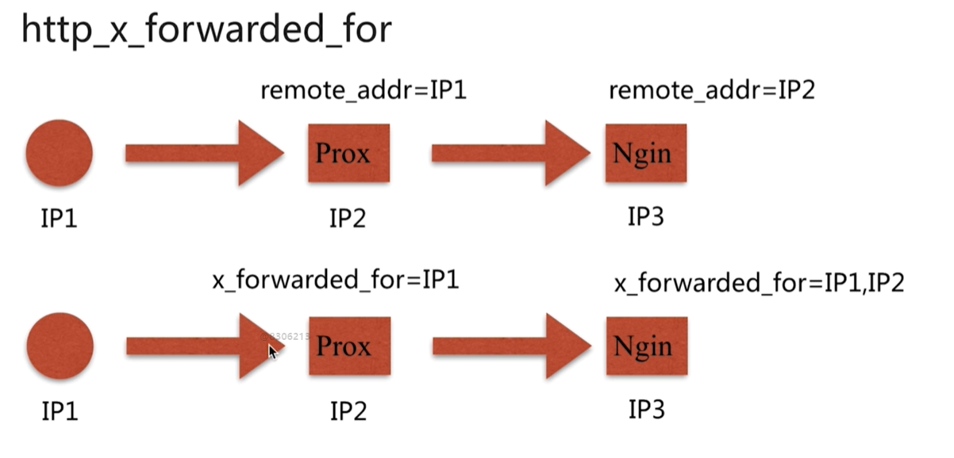

### Nginx用户登录认证模块

使用语法：

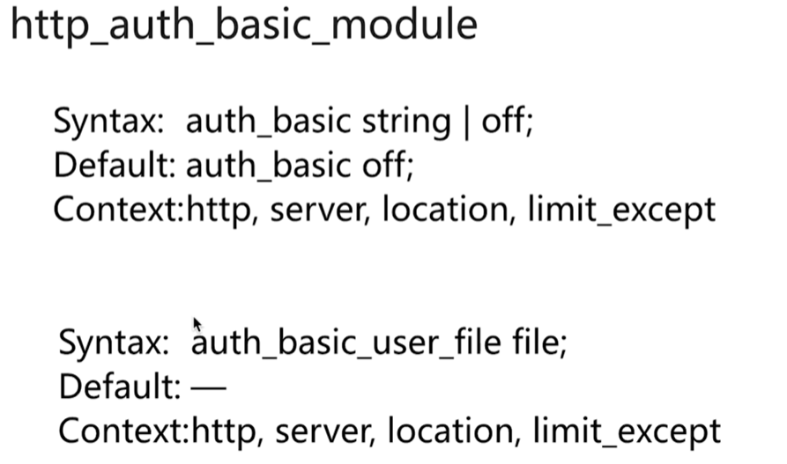

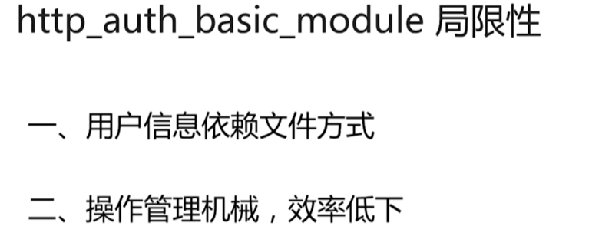 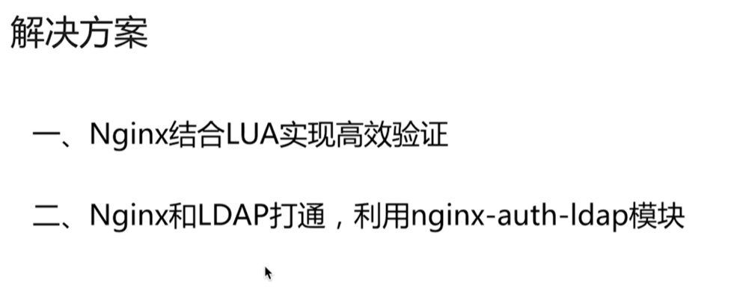

### Nginx应用场景

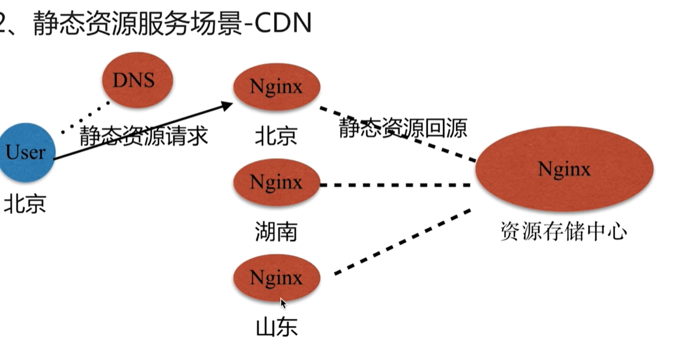

### Nginx文件读取模块

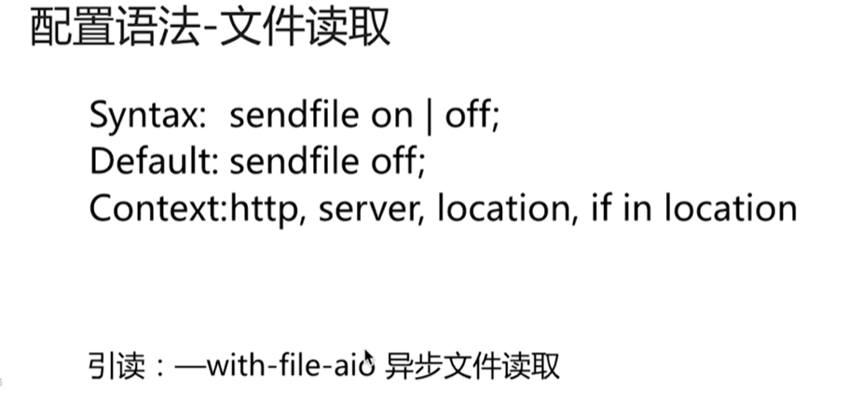 针对

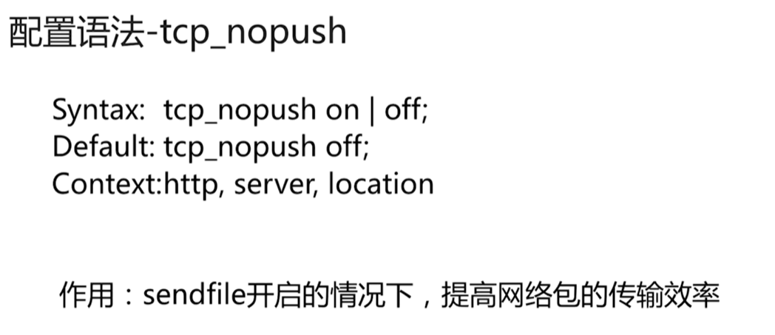

针对长连接使用场景

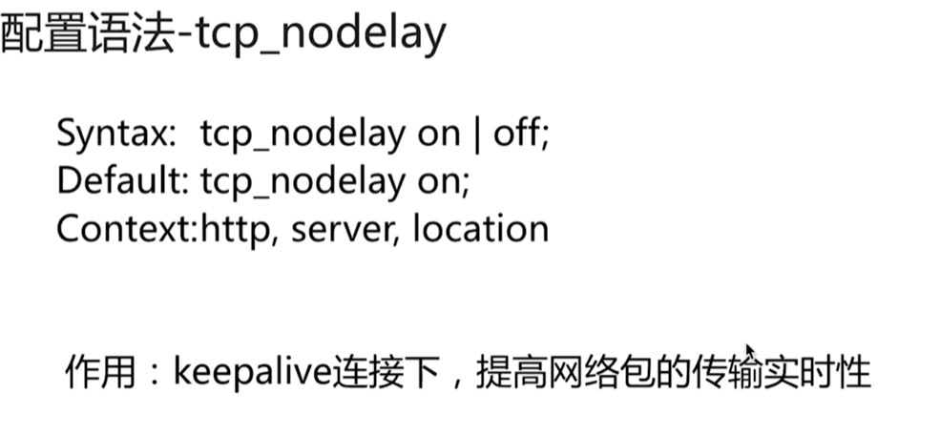 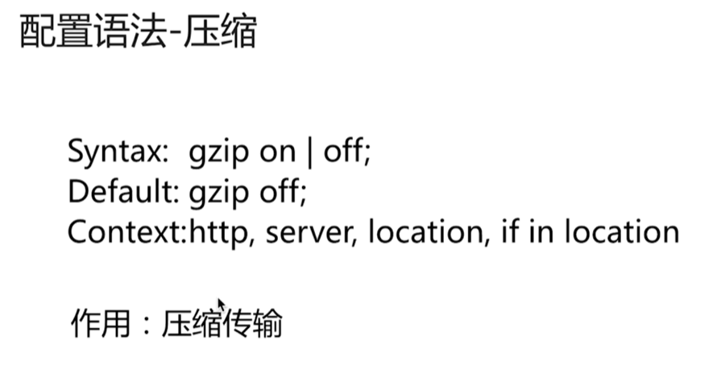 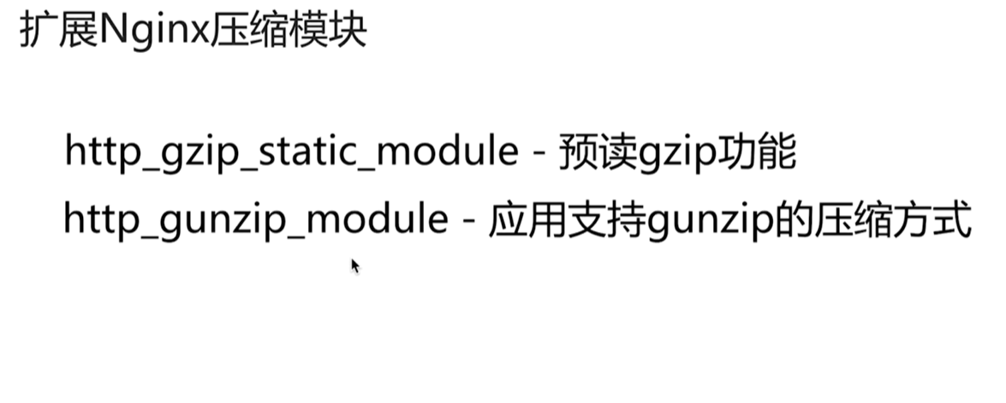

### Nginx对图片资源压缩传输

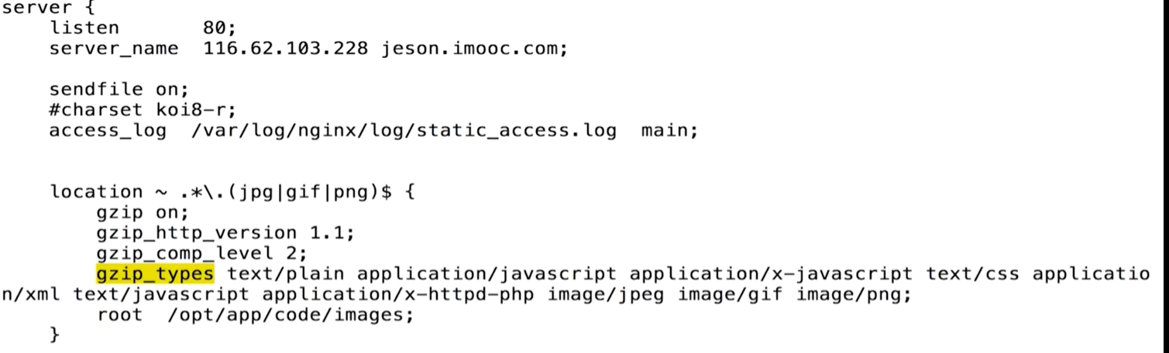

### Nginx对文本资源压缩传输

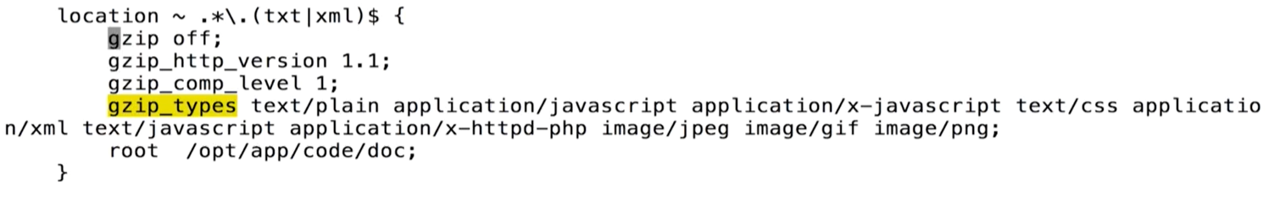 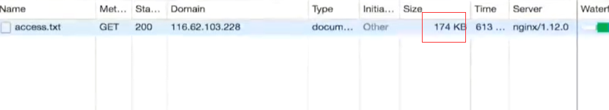

再次请求，文本大小减小了一百多k

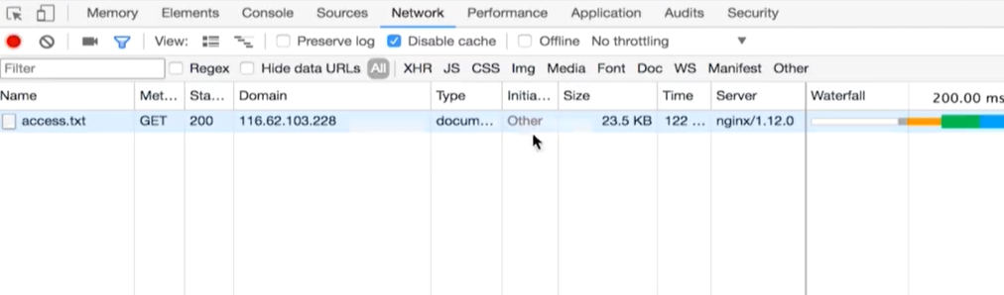

### Nginx对压缩文件的预读

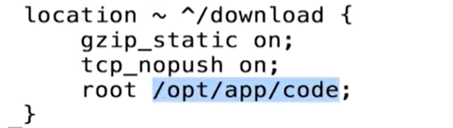

### 浏览器缓存

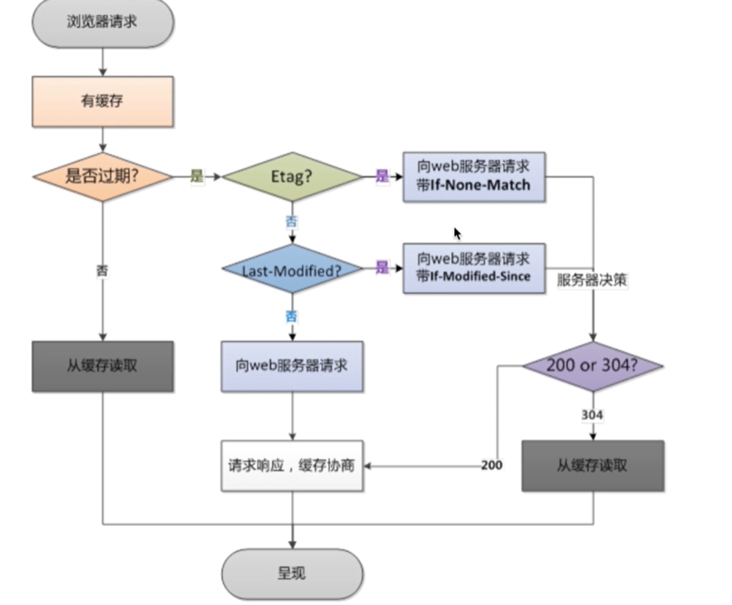

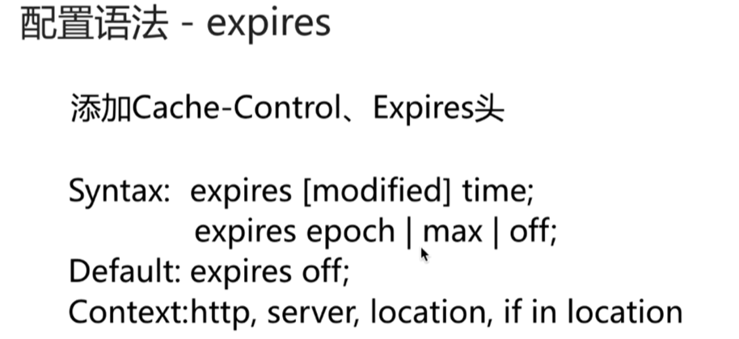

### Nginx跨站访问

浏览器禁止跨域访问是因为不安全，容易出现CSRF攻击



使用方式：

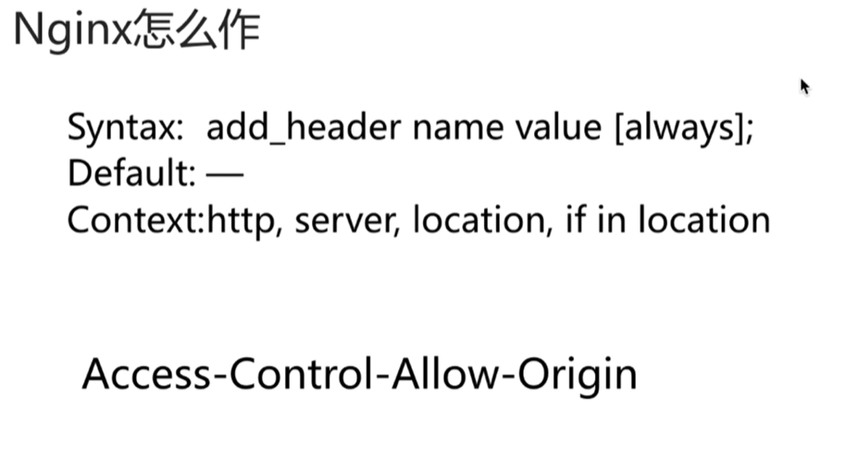

使用html进行域名ajax的访问

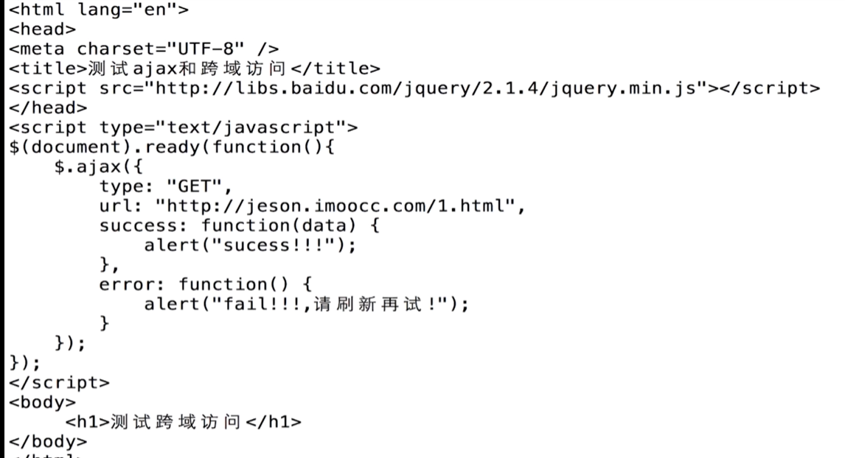

Nginx配置

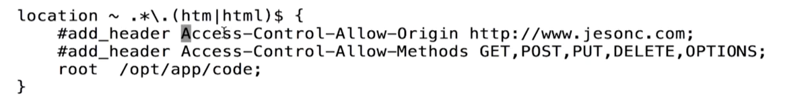

### Nginx简单防盗链的使用

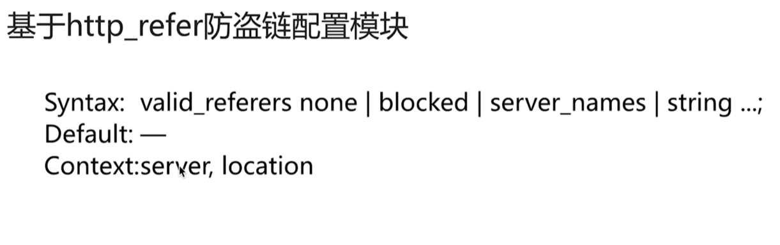

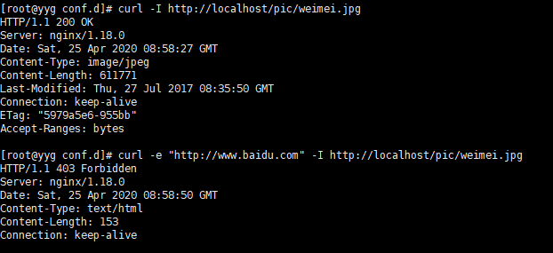

### Nginx的代理模块

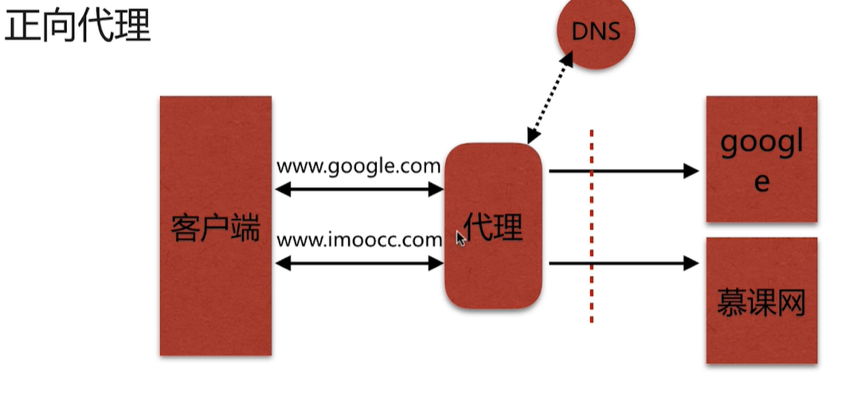 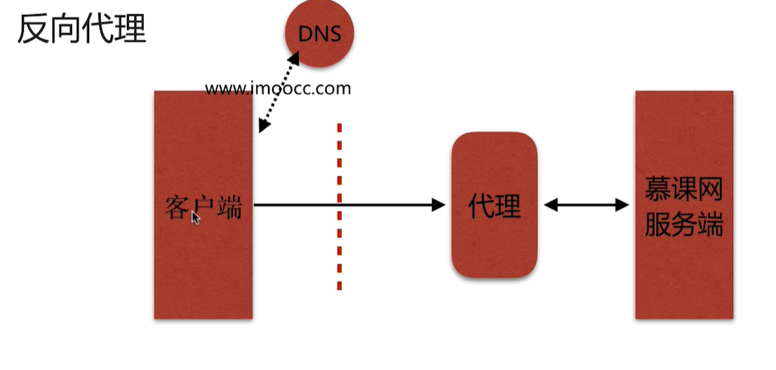

Nginx可支持的协议

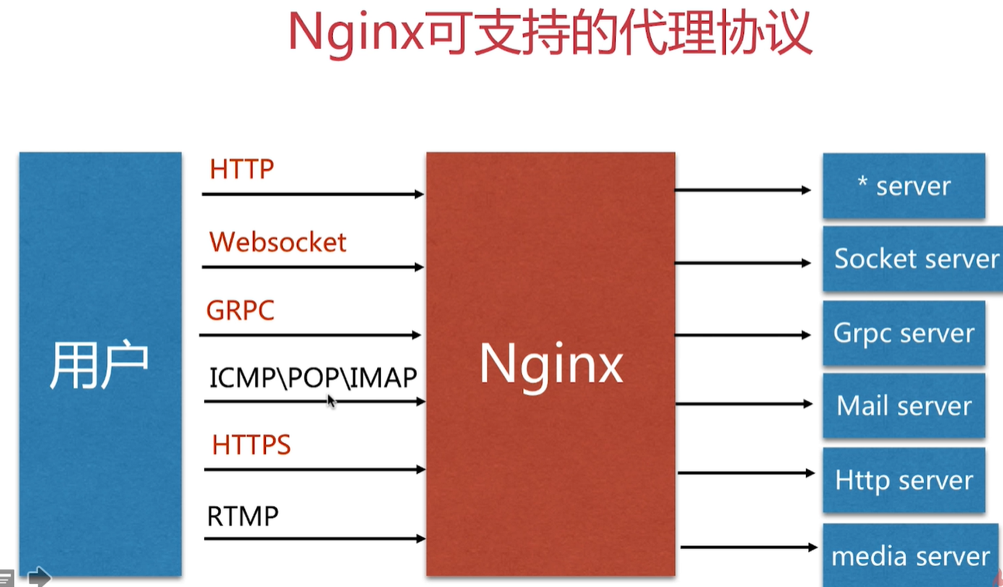 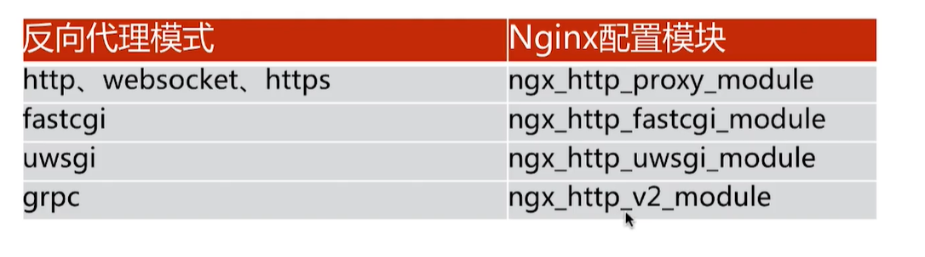

反向代理使用方式：

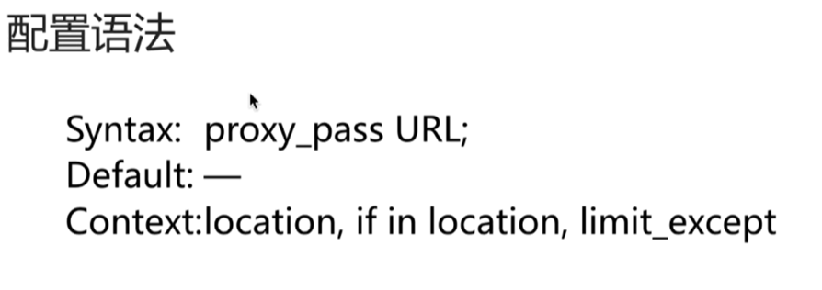

正向代理使用方式：

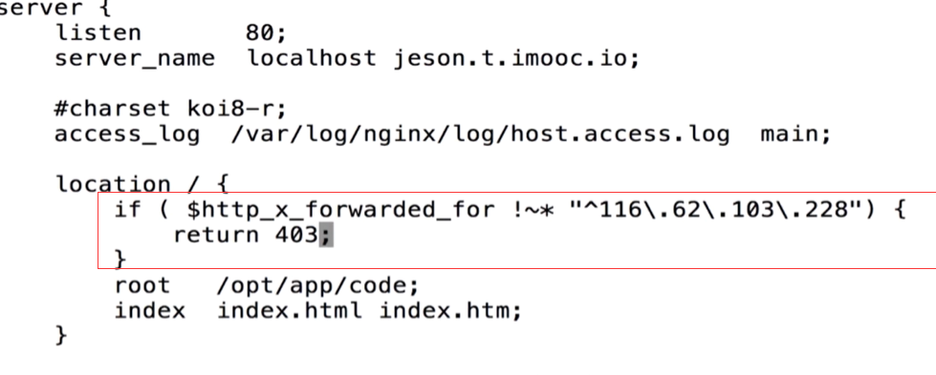

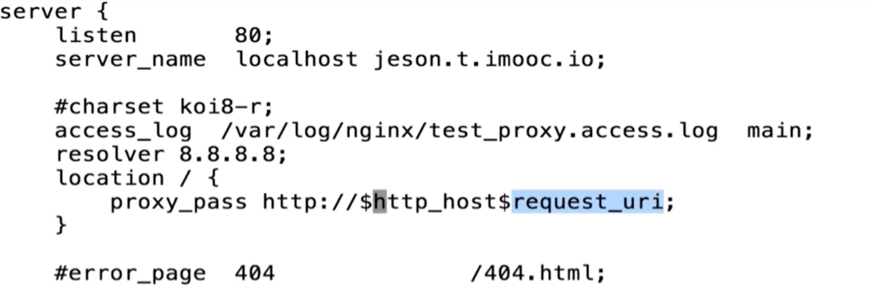

关于nginx代理的其他配置语法

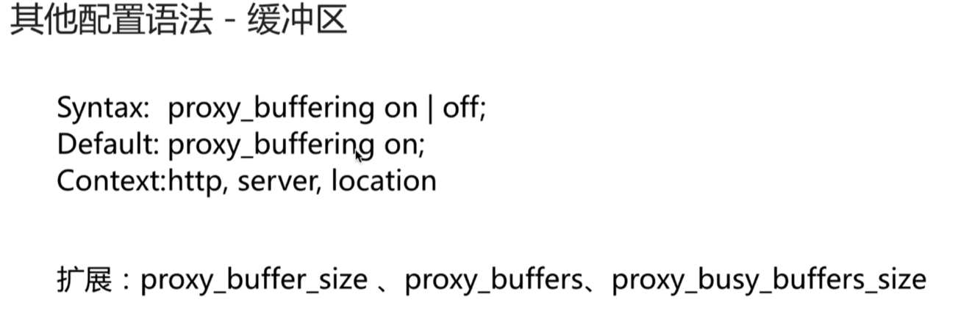 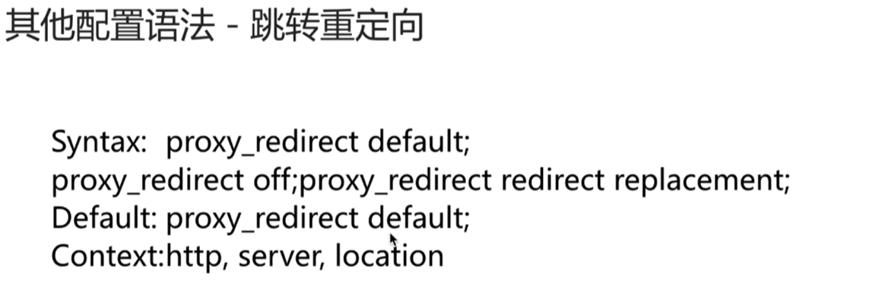 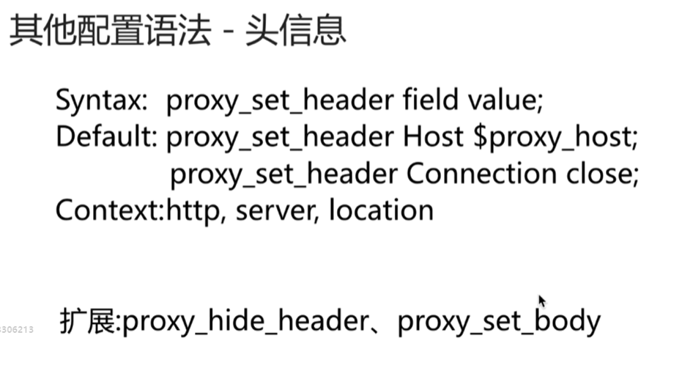 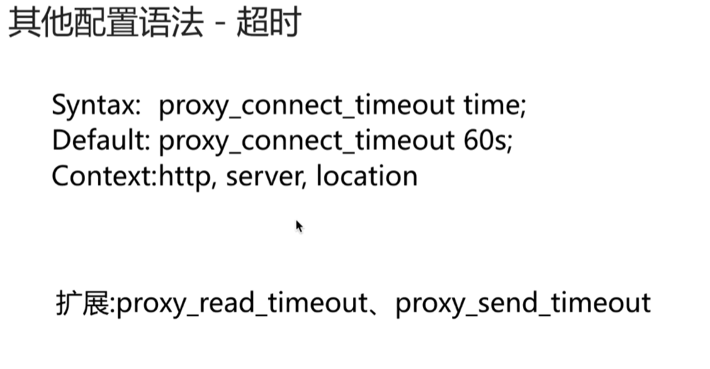

完整配置

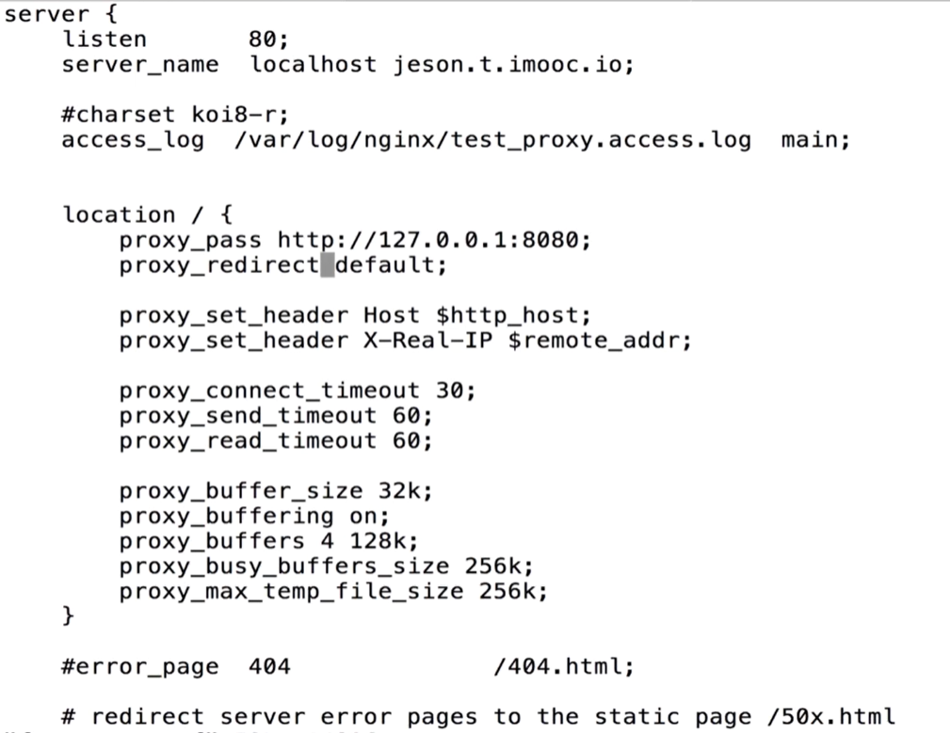

### Nginx代理缓存

使用方式：

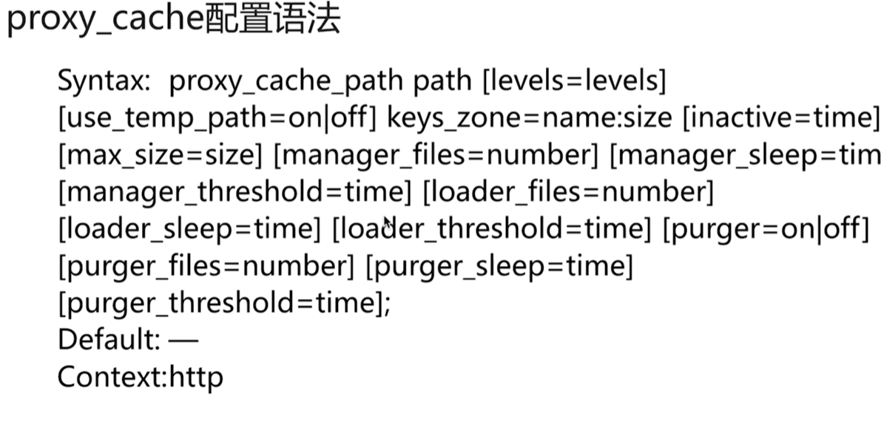 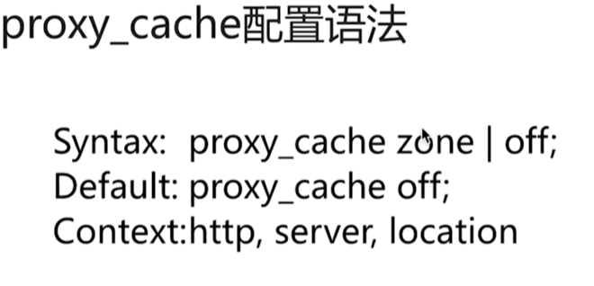 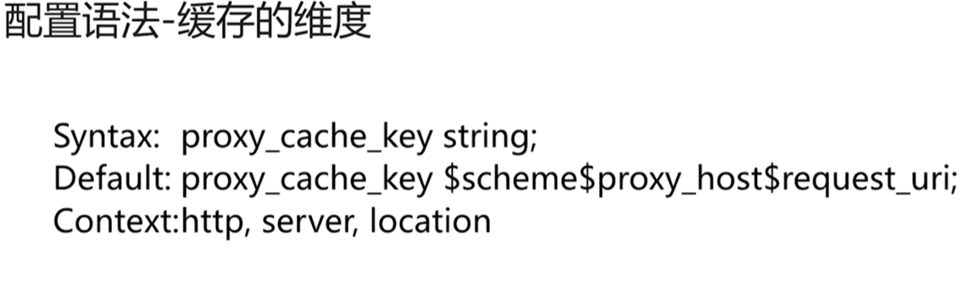

代理缓存服务的使用方式：

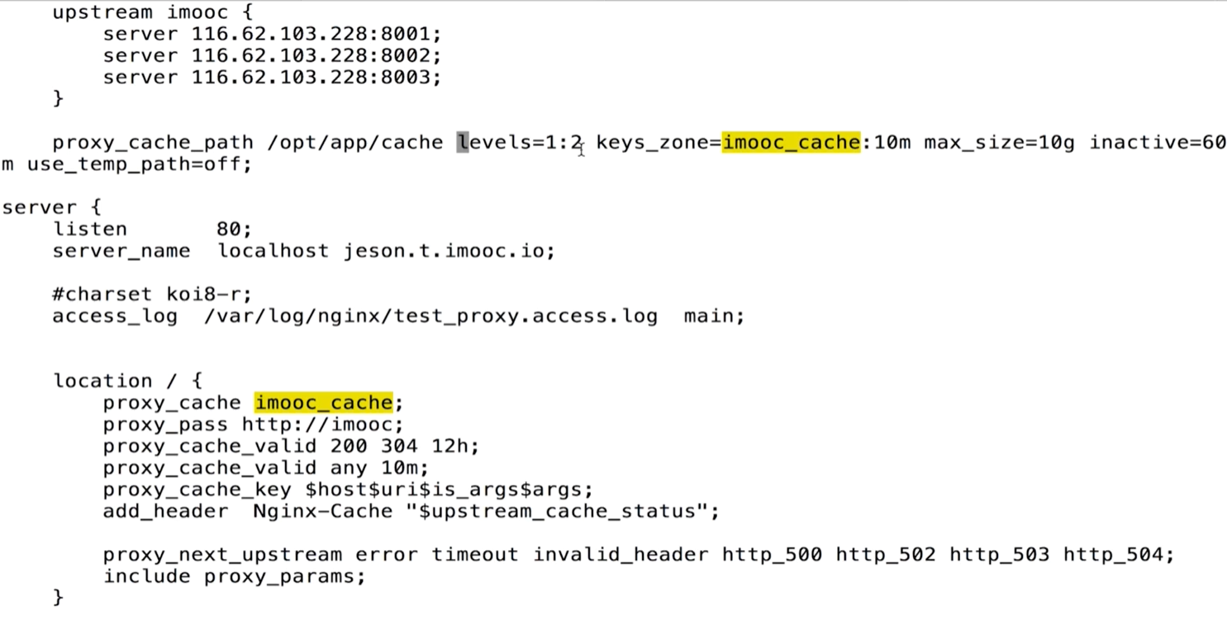

清除缓存方式：

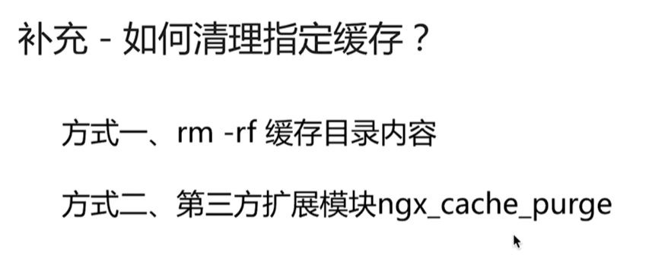

指定哪些不进行清除缓存：

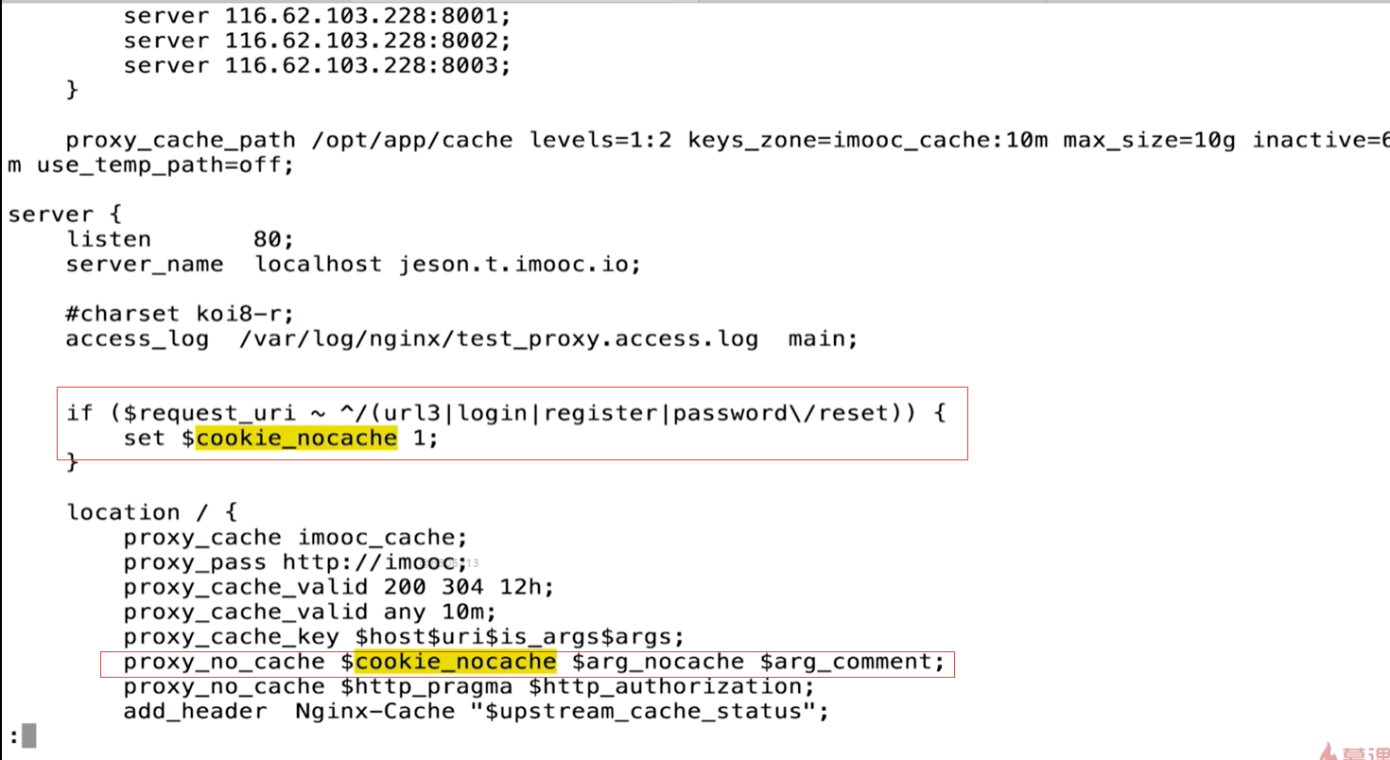

### nginx缓存命中分析

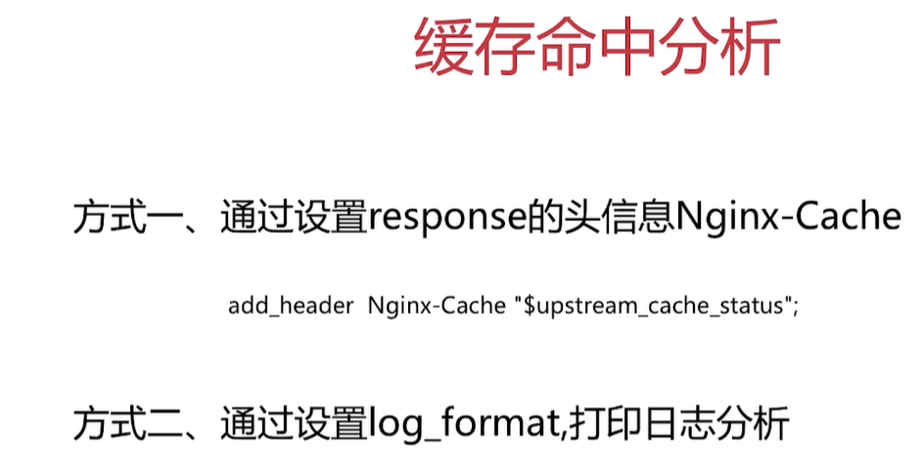 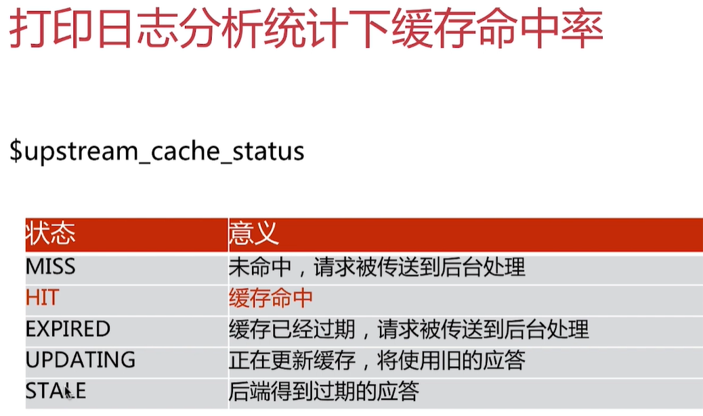

使用缓存命中配置方式：

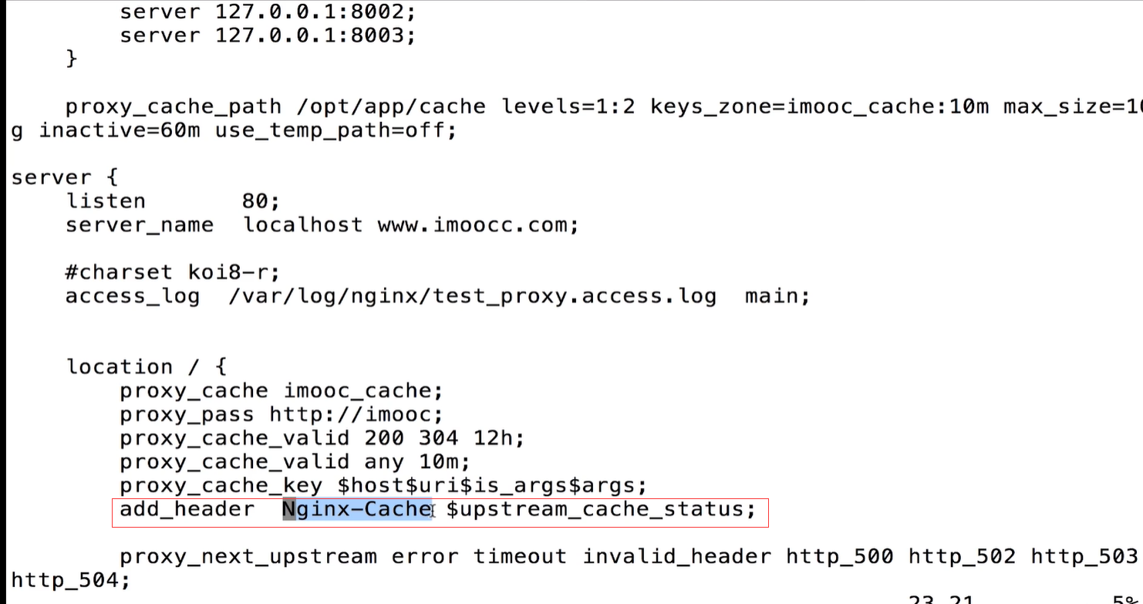 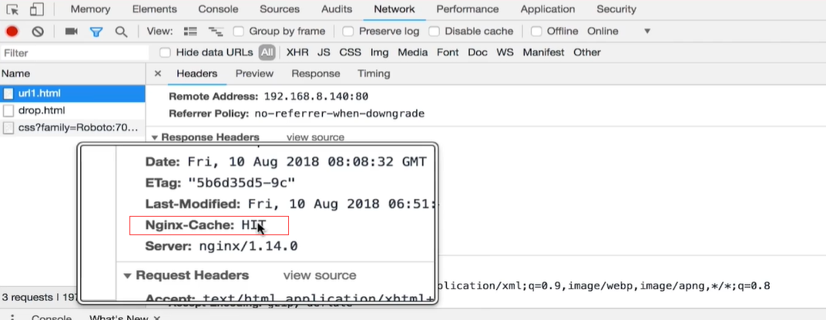 

配置方式：

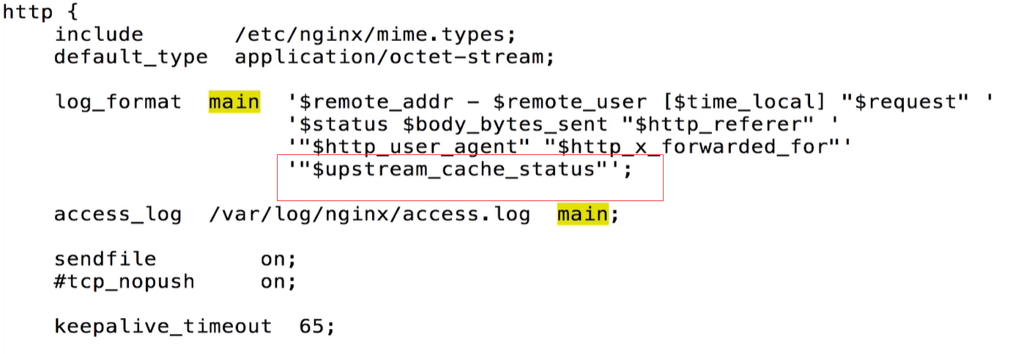

awk '{if($NF=="\"HIT\""){hit++}}END{printf "%.2f",hit/NR}' /var/log/nginx/access.log 

### 缓存服务分片请求

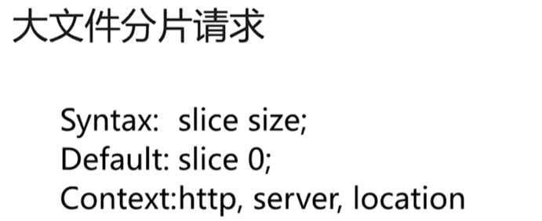 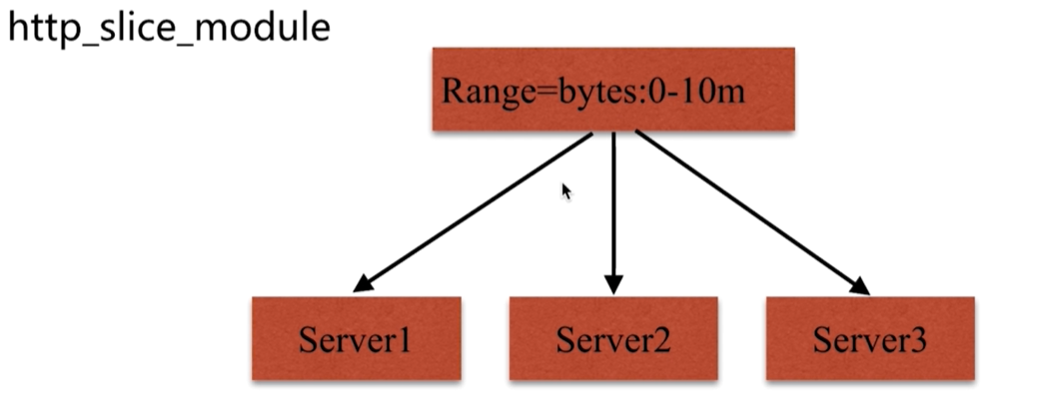 

### Nginx实现ws代理



安装相关配置

1：yum –y install nodejs

2：yum –y npm

3：npm install ws

4：npm install wscat

配置文件server.js

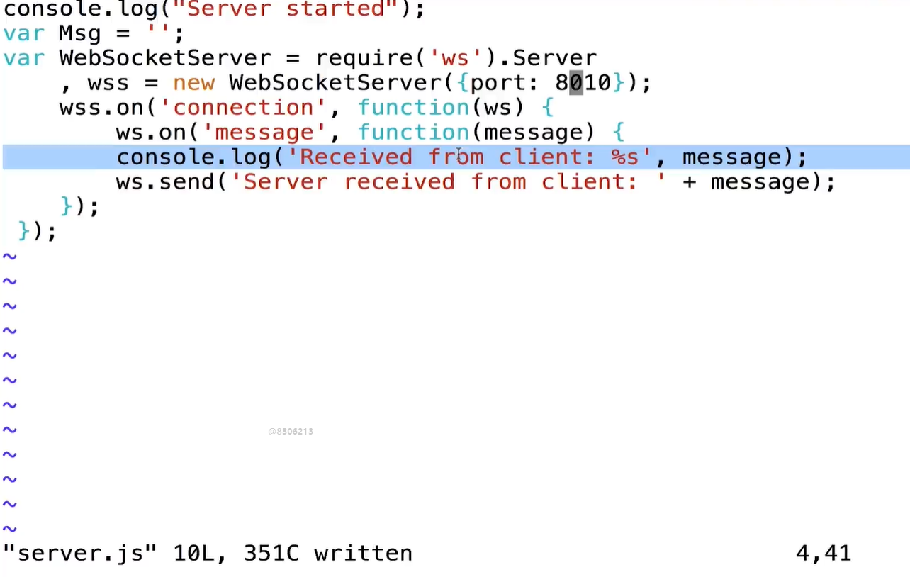

通过node server.js启动服务

配置代理语法

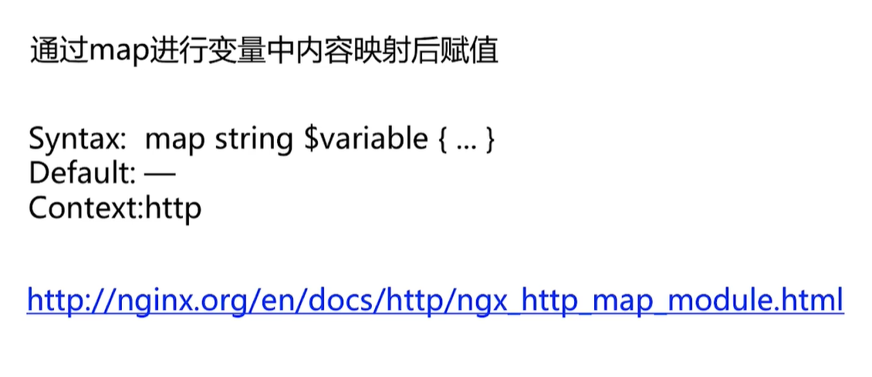

使用命令连接服务端

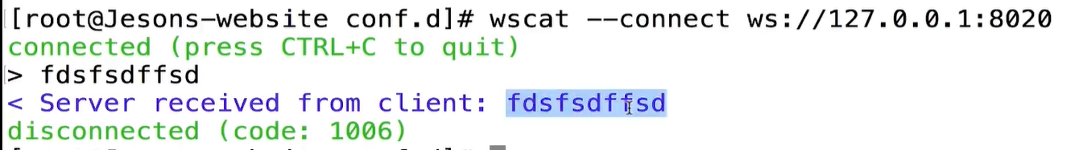

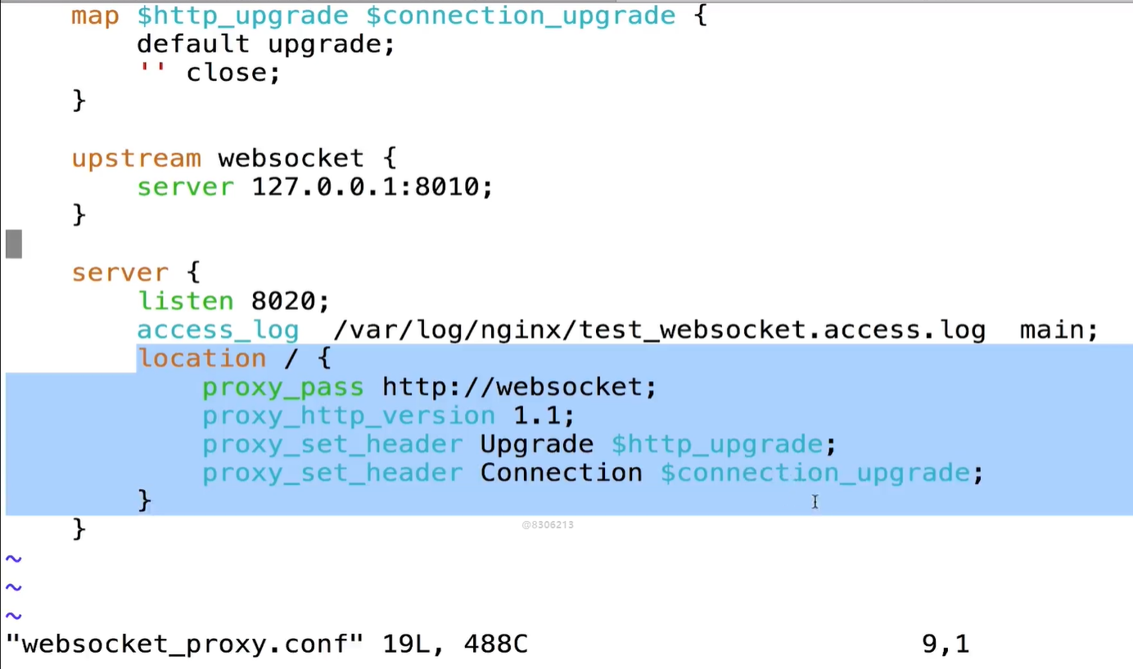

### Nginx的Fastcgi代理

配置语法方式：

### LNMP环境搭建

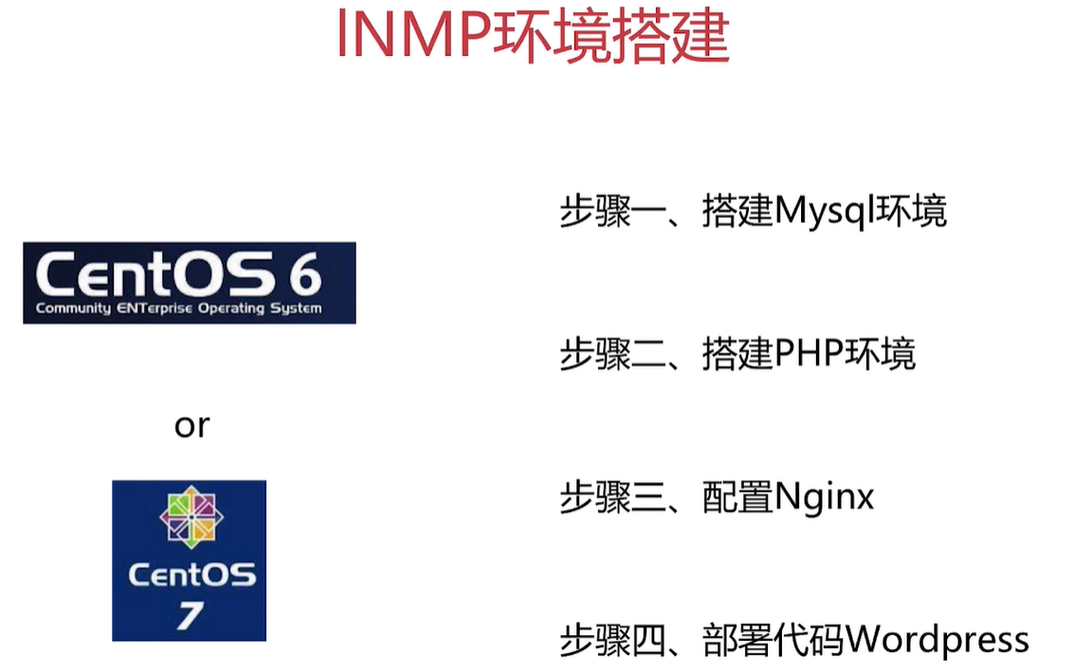

1、执行命令

yum -y install mariadb

yum install <http://rpms.remirepo.net/enterprise/remi-release-7.rpm>

yum install yum-utils

yum search php72

yum install php72-php-fpm php72-php-common php72-php-mbstring php72-php-xmlrpc php72-php-soap php72-php-gd php72-php-xml php72-php-intl php72-php-mysql php72-php-cli php72-php-zip php72-php=curl

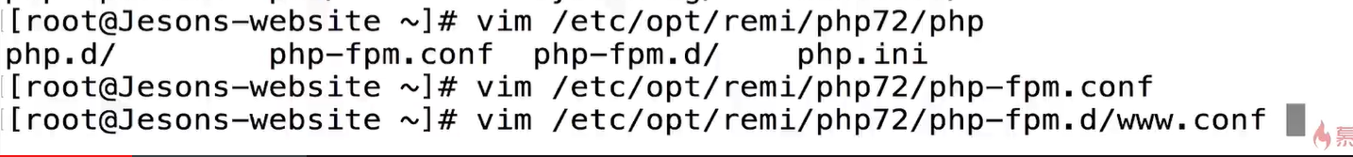 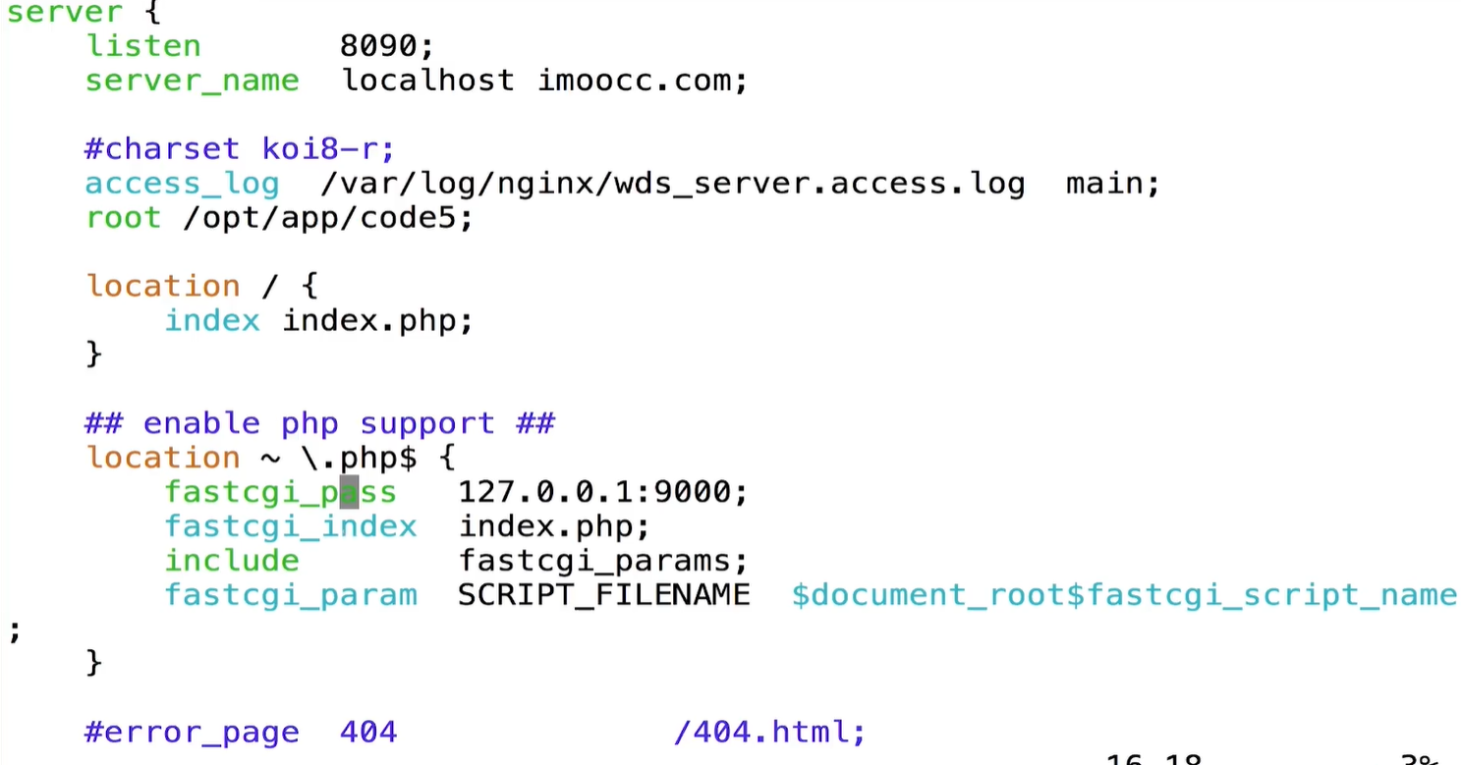

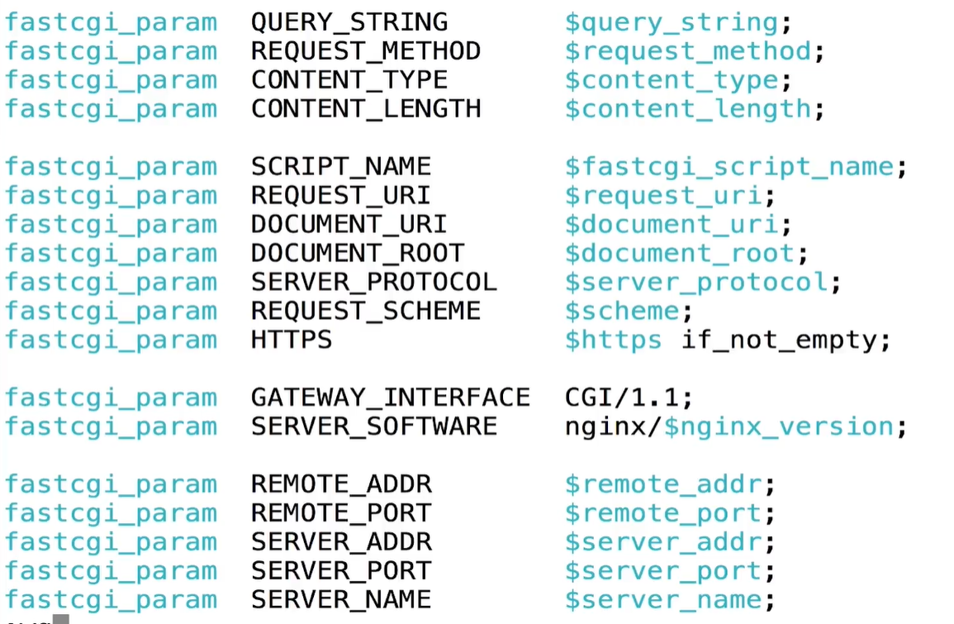 

Php的Mysql安装

Yum –y install mariadb.server

Systemmctl start mariadb.service

Ss –luntp |grep 3306

### Uwsgi反向代理(python)

### Nginx的负载均衡服务

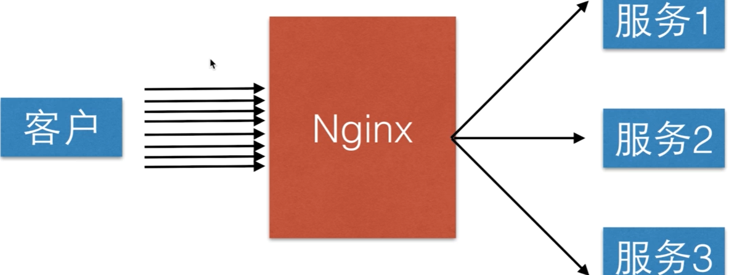 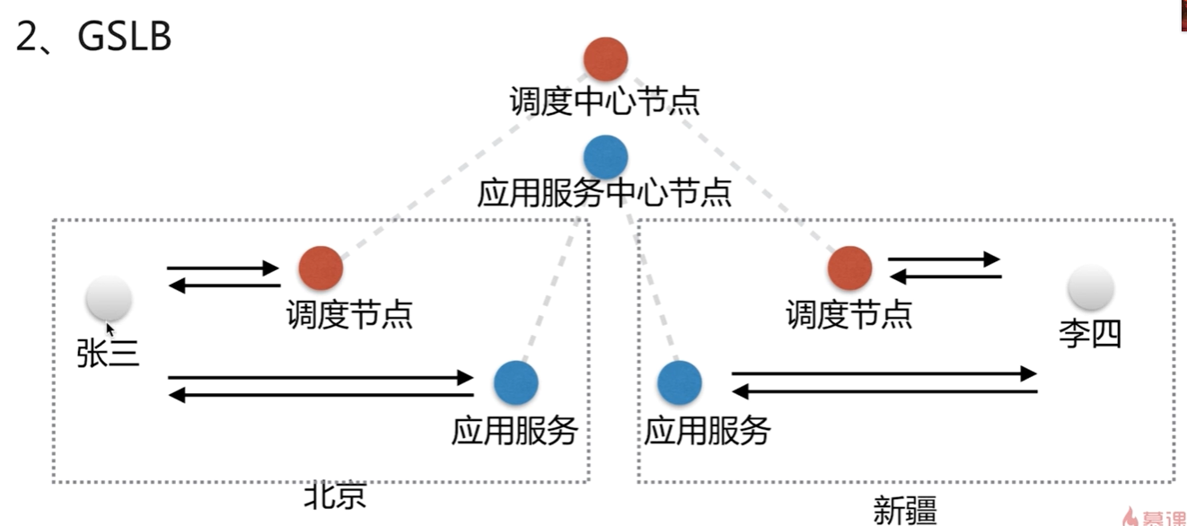 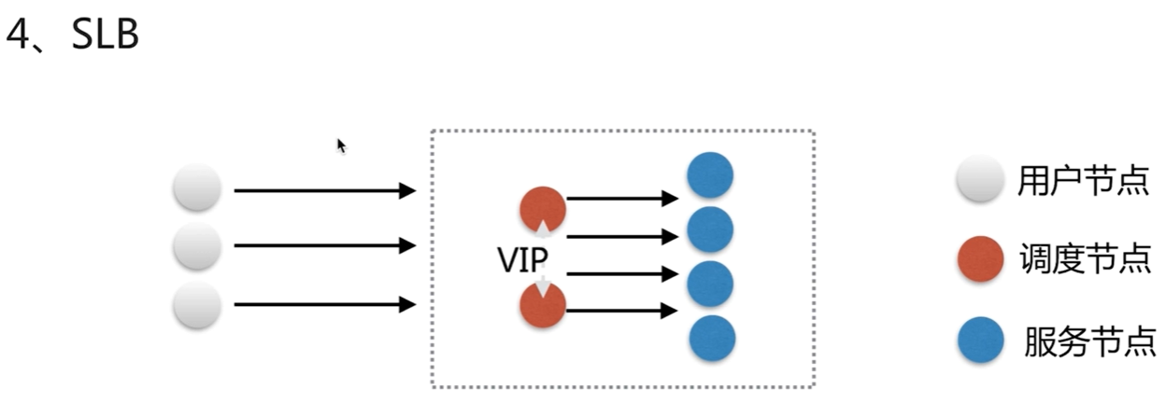

使用方式：

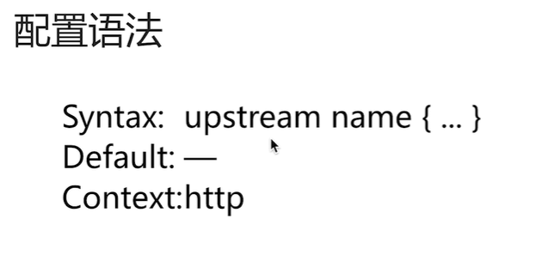

负载均衡配置文件：

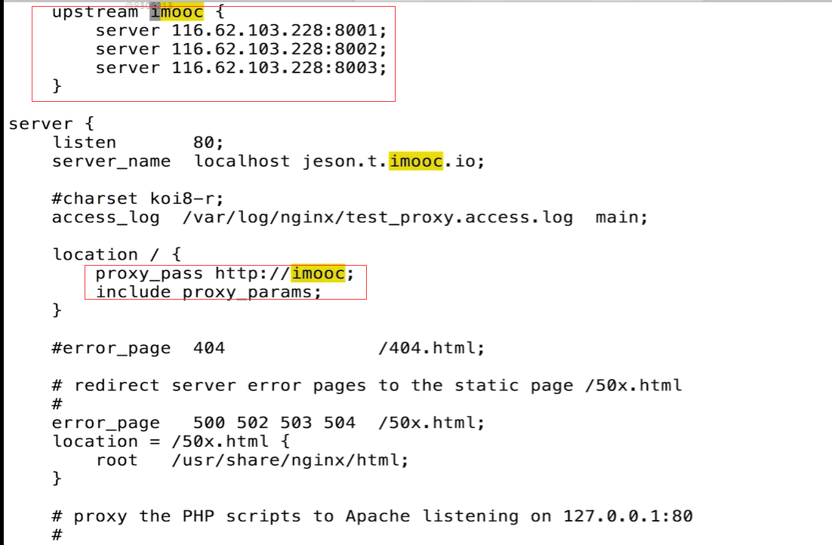 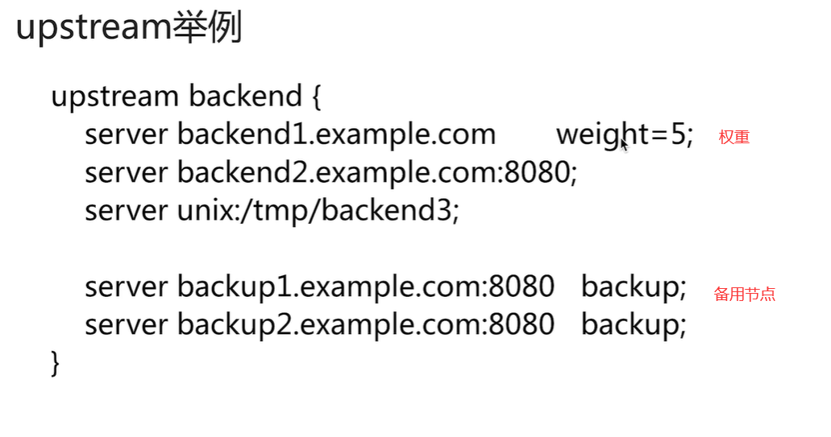 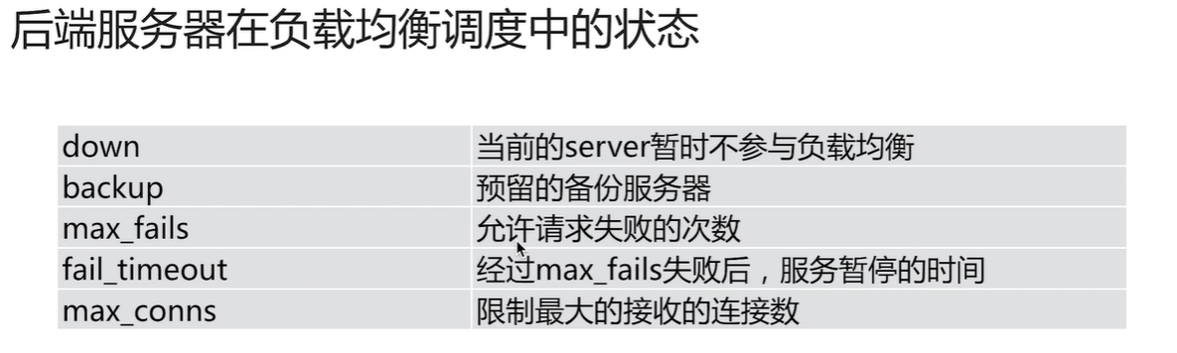

### Nginx负载均衡调度算法规则

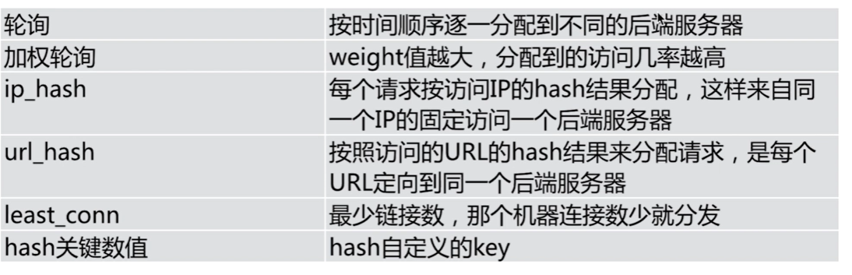

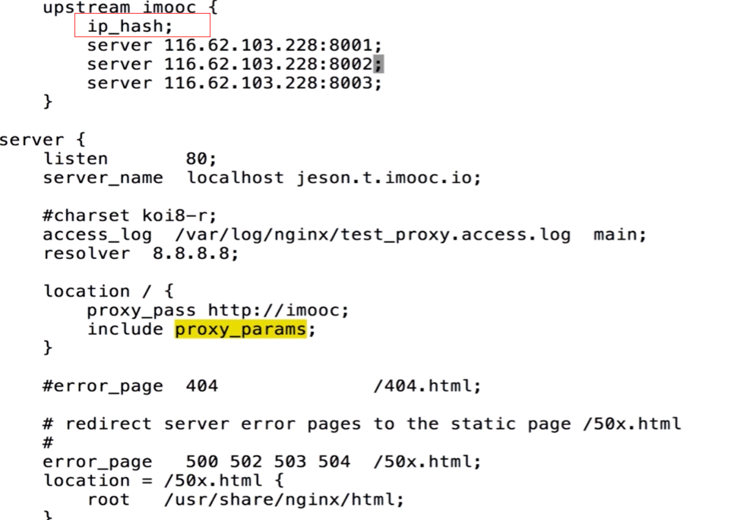 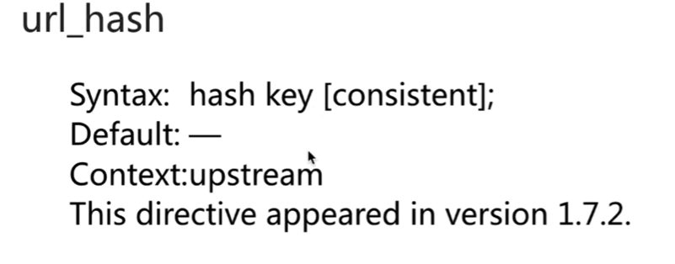

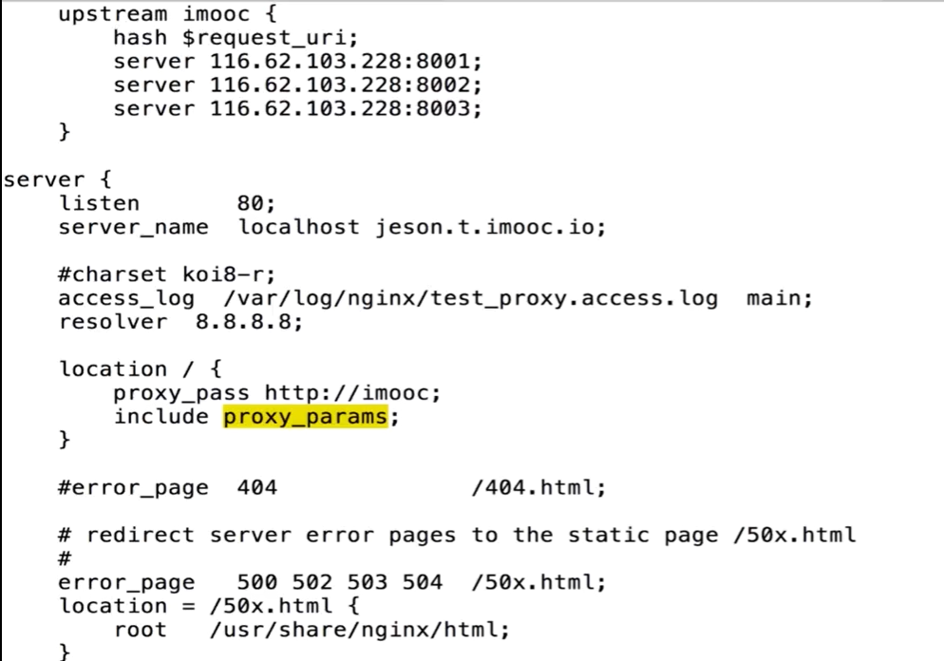

### Nginx动静分离

将动态请求和静态请求分离开来，分离资源，减少不必要的请求消耗，减少请求延时

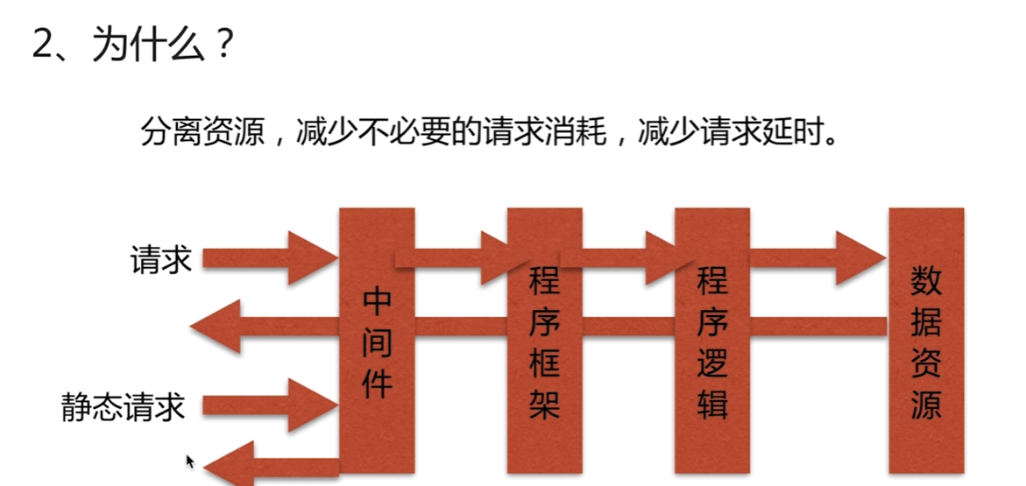

动静态请求文件配置方式：

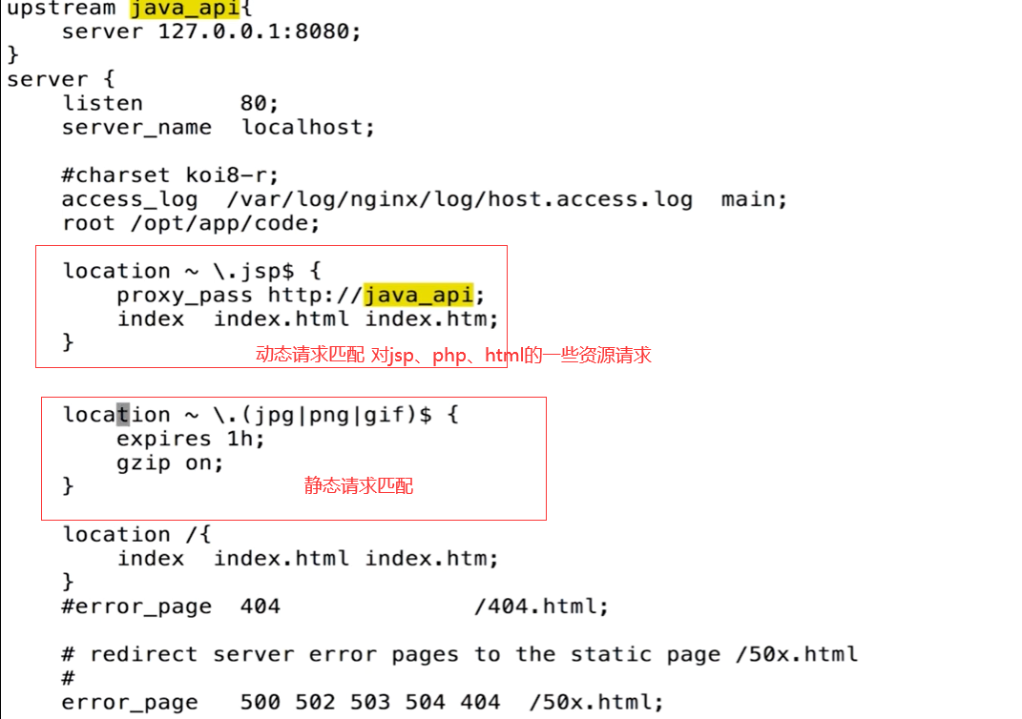

### Nginx对rewrite的使用场景

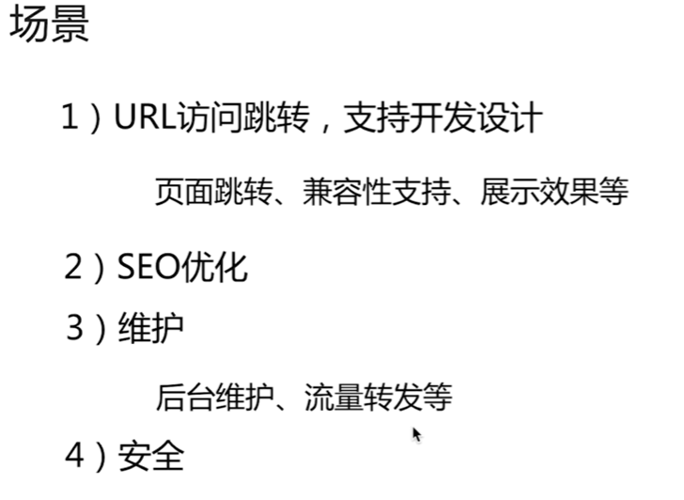

使用方式：

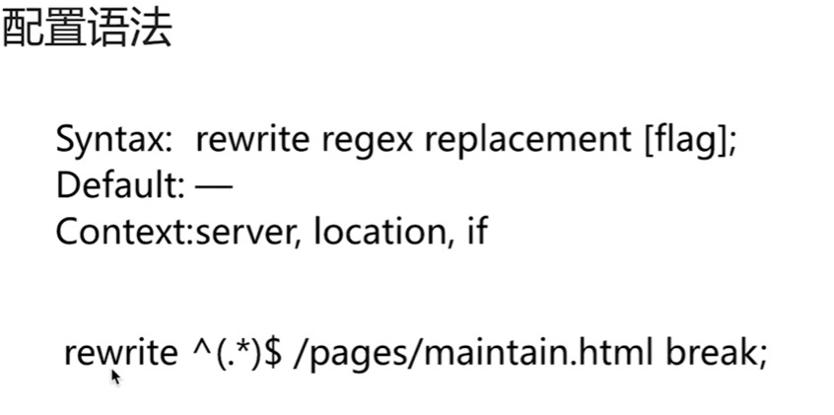

使用表达式认识：

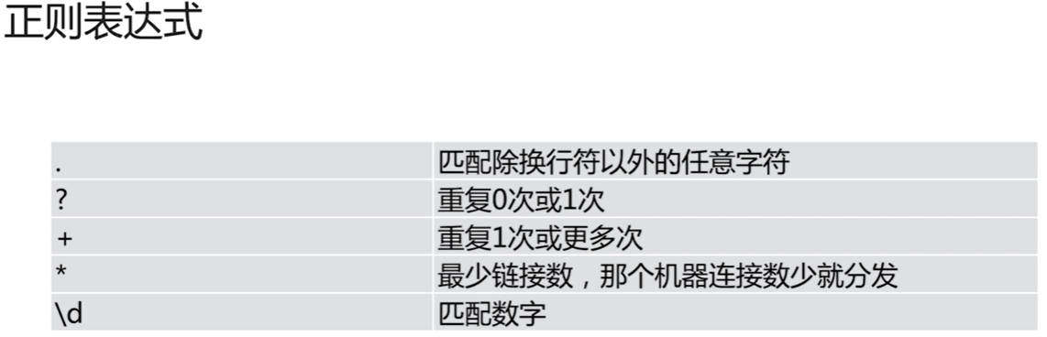 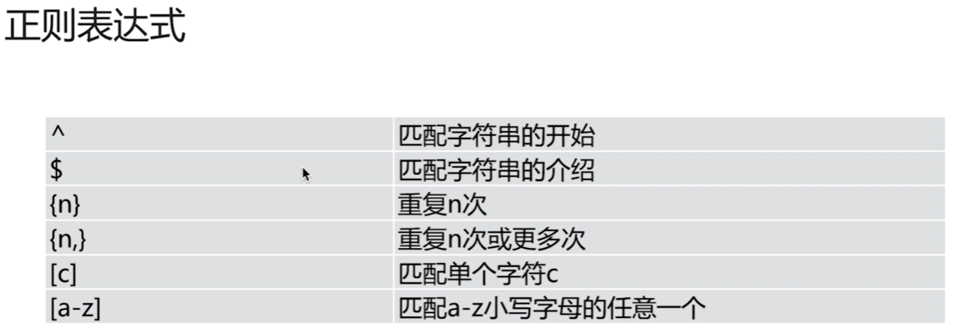 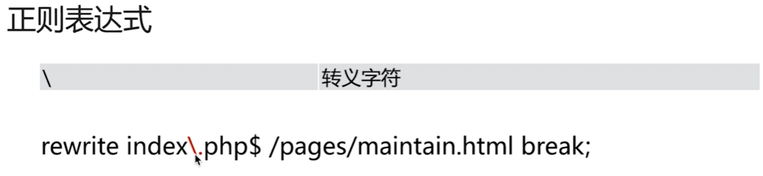 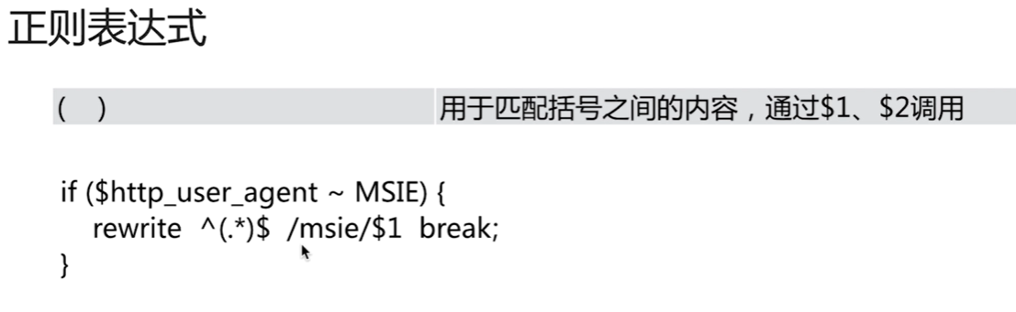 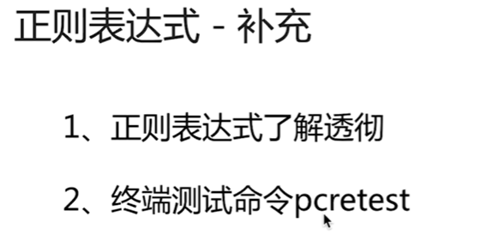

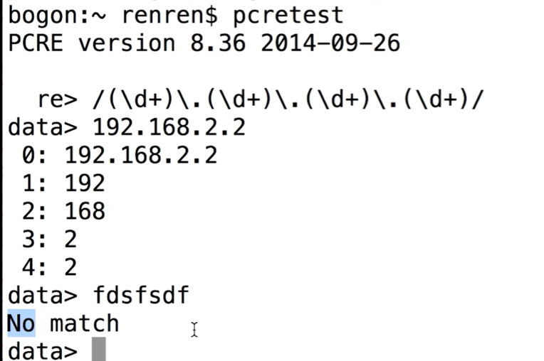

### Nginx的rewrite之flag使用

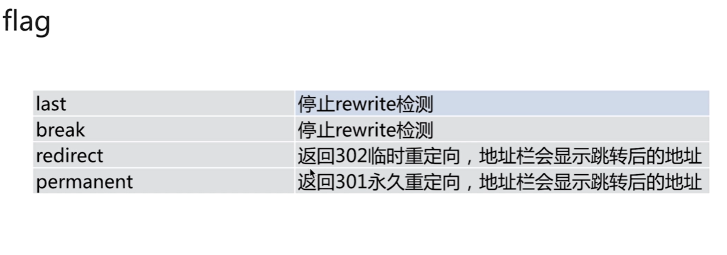

使用方式：

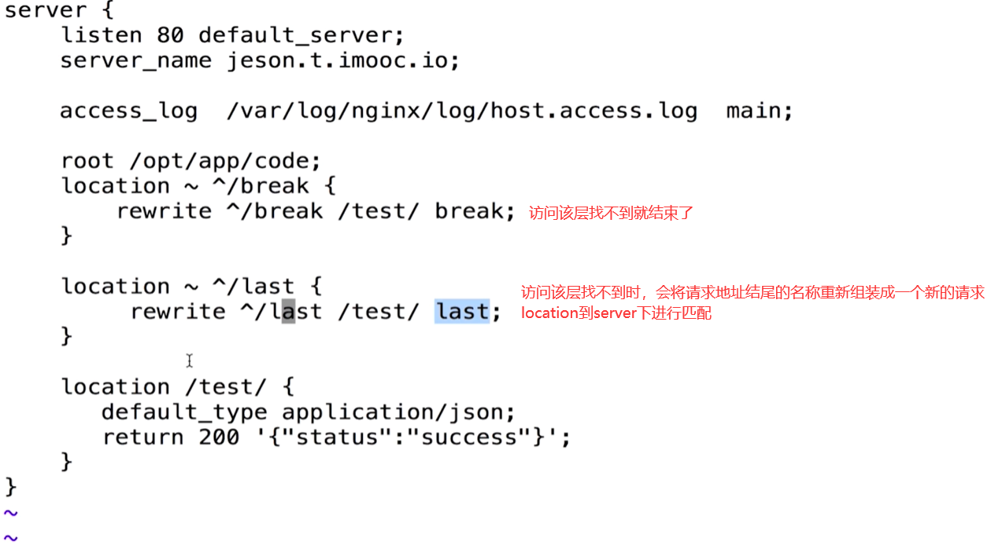 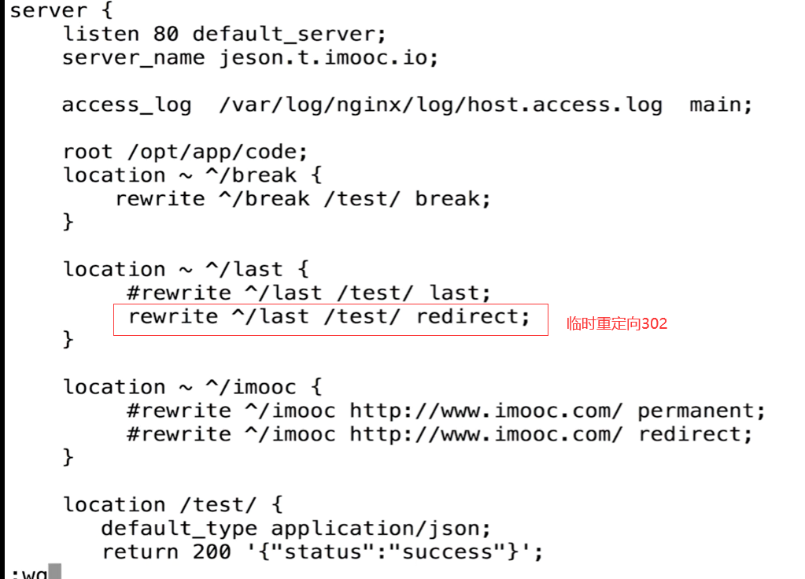 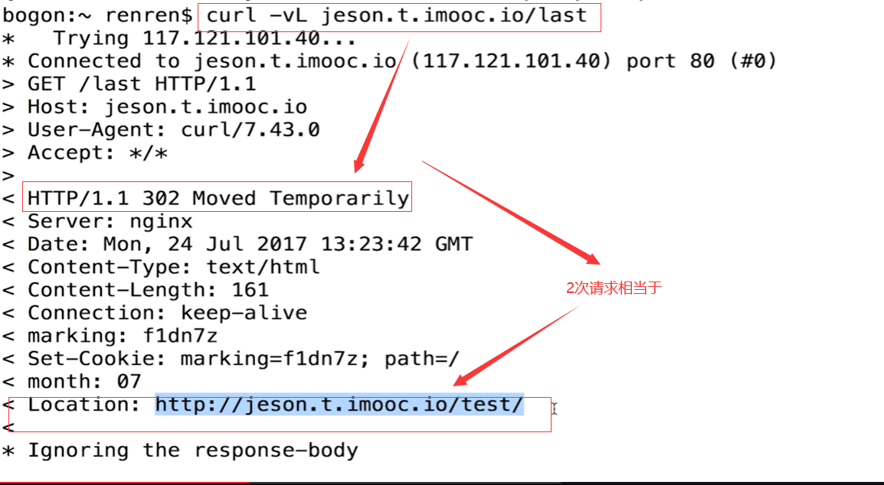 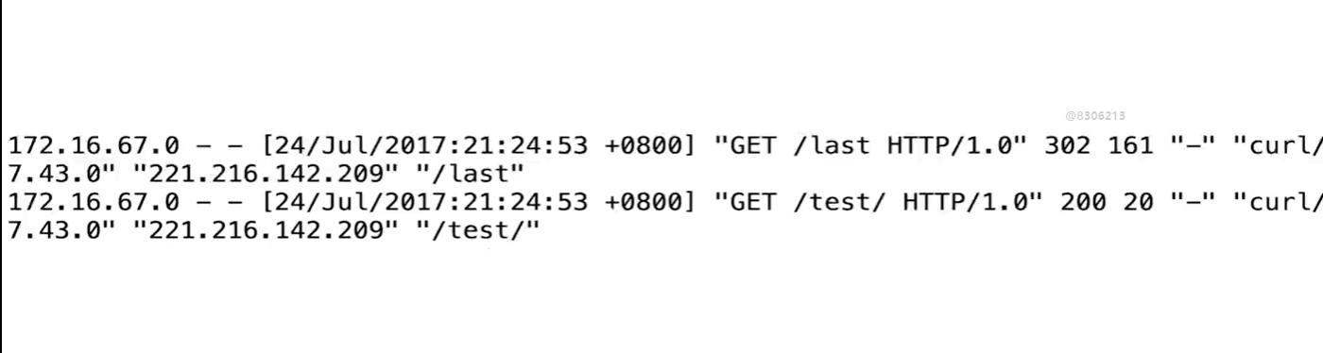 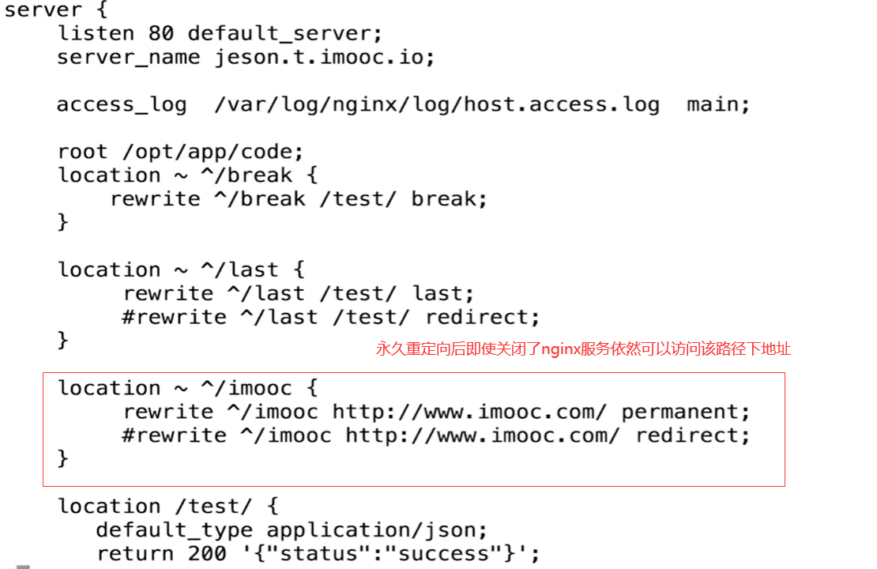

Rewrite使用场景一：

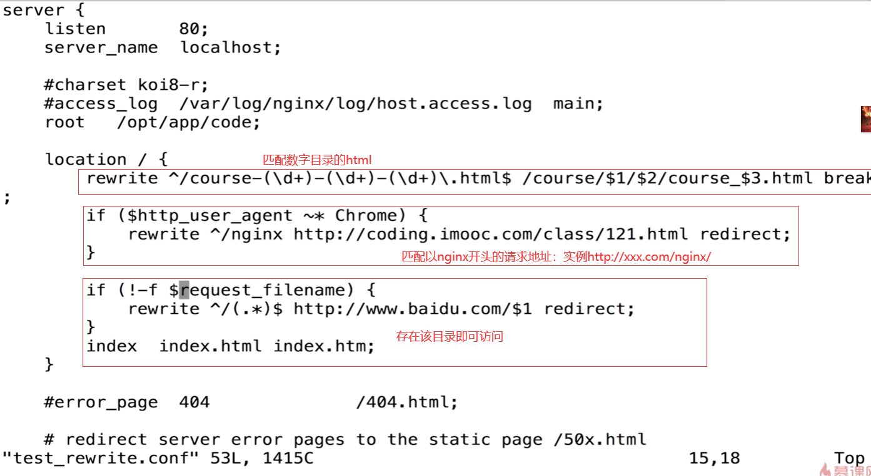

Rewrite规则优先级

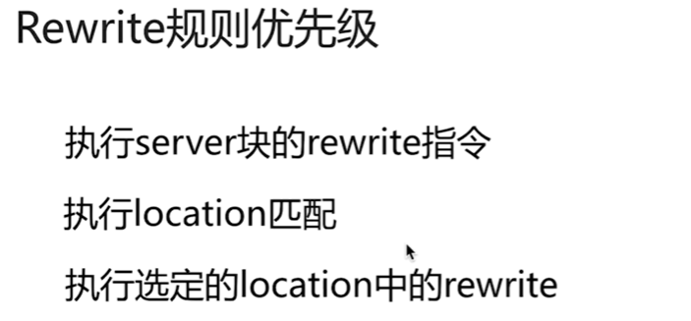 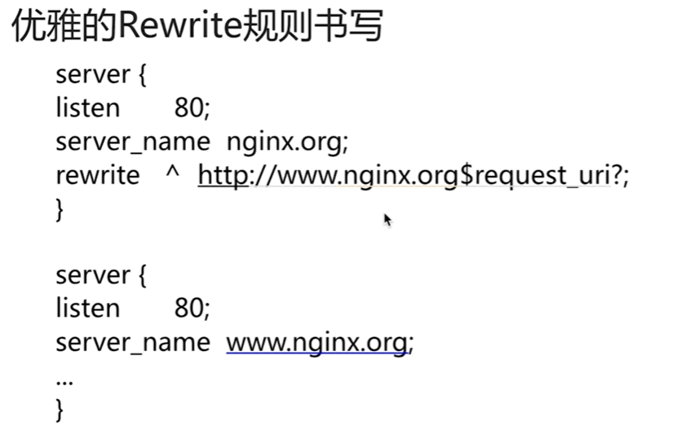

### Nginx_secure_link模块

使用语法方式：

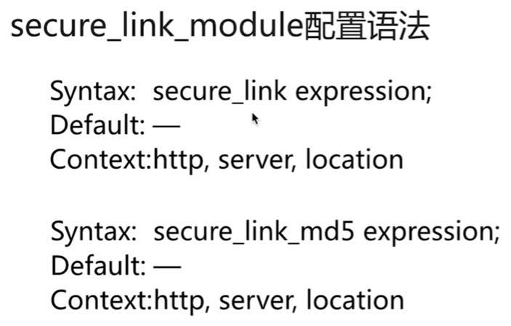

配置方式：

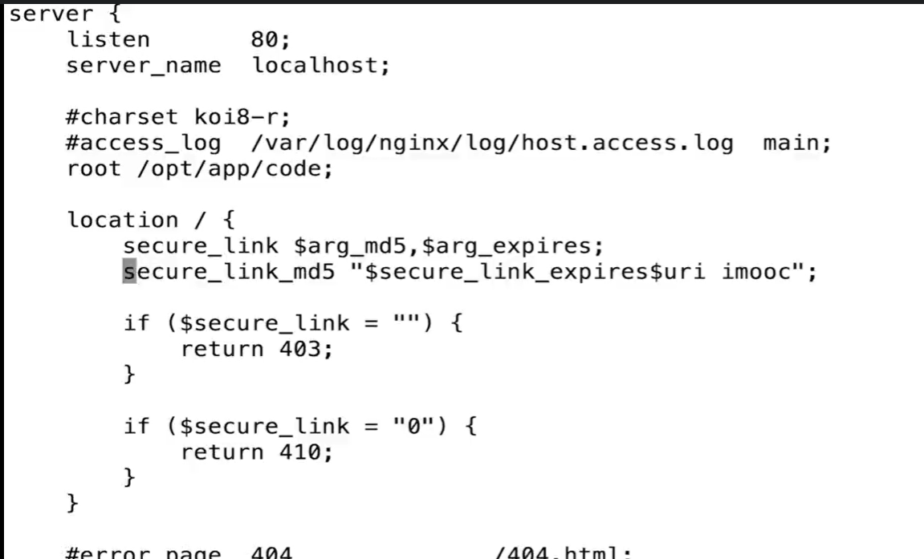

测试脚本：

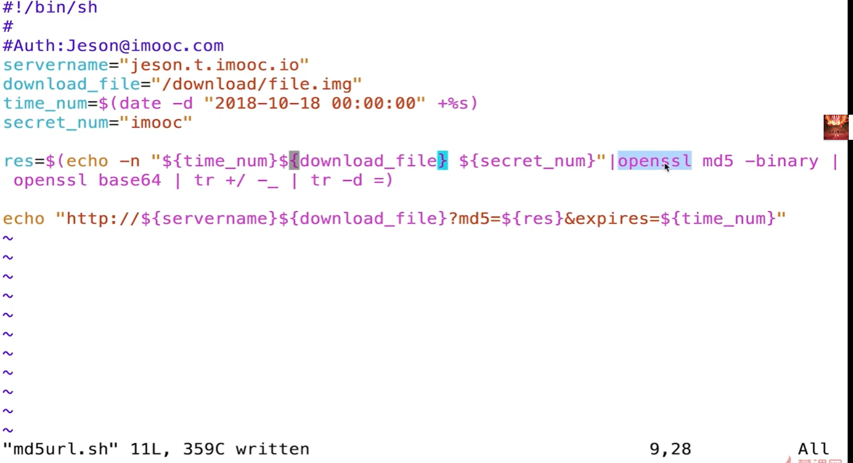

### Geoip_module模块

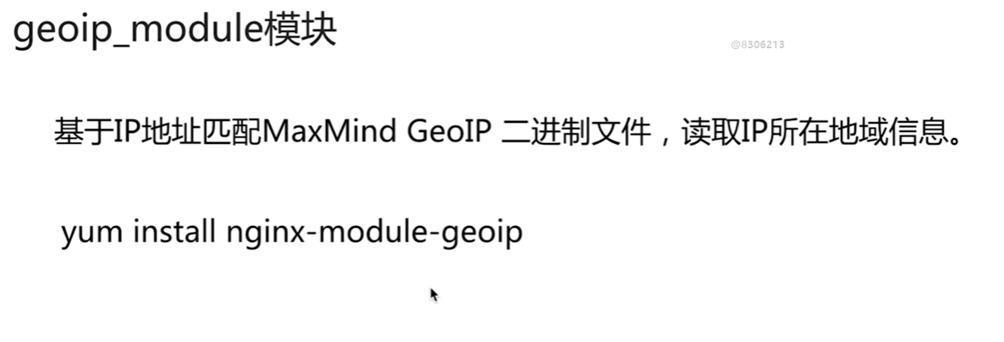 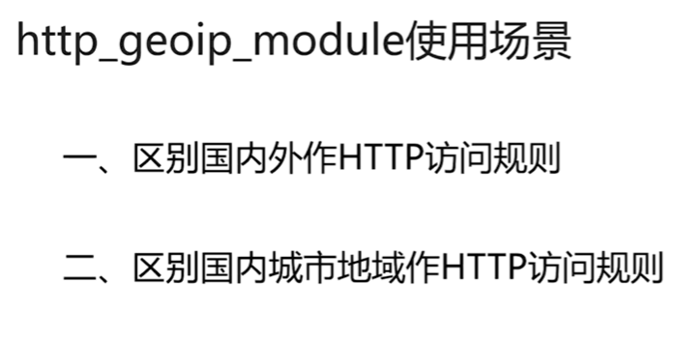

主nginx配置加载模块

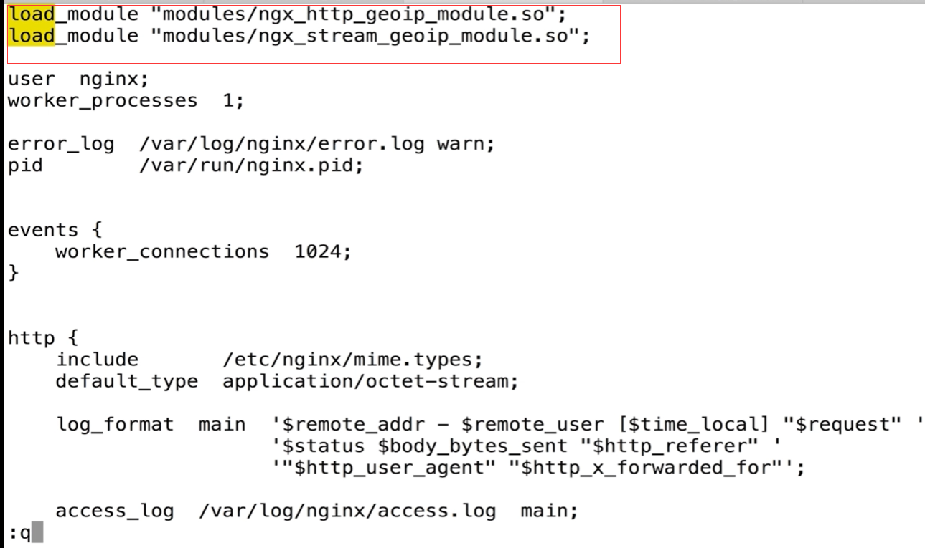 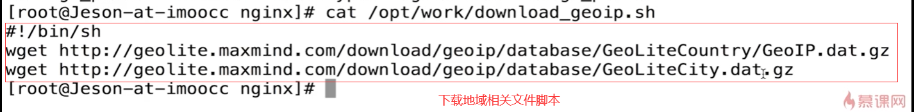 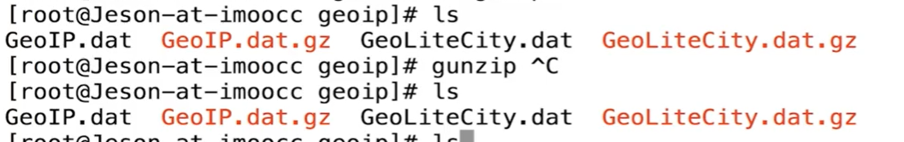

使用方式：

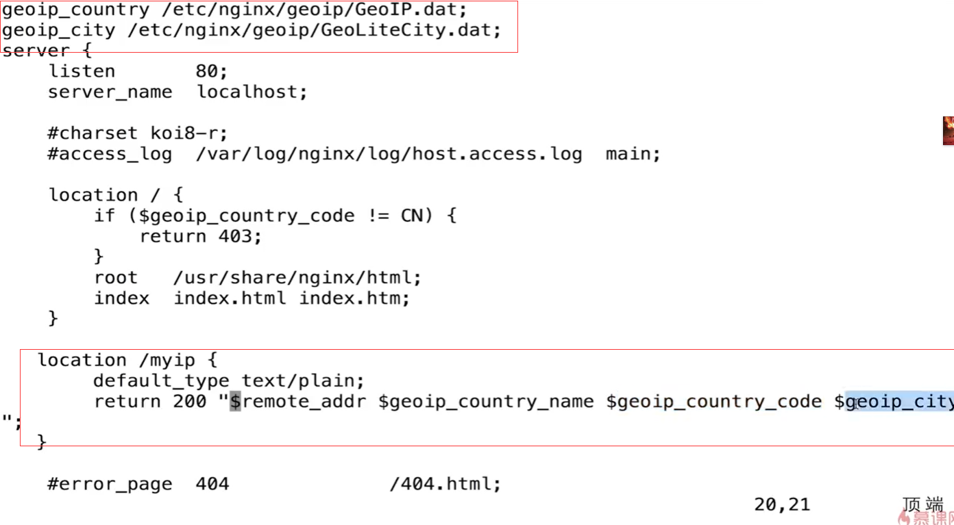

结果：

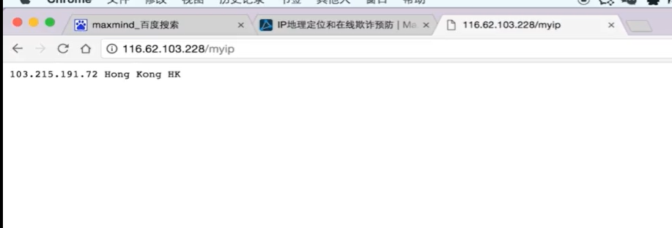

### Https协议服务以及原理

使用https的原因http不安全，传输的数据被中间人盗用篡改，信息泄漏，数据内容被劫持等

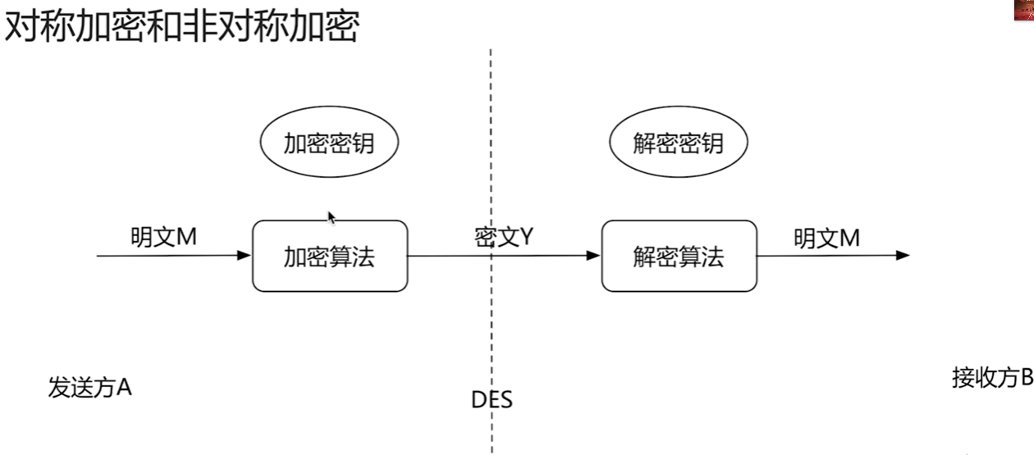 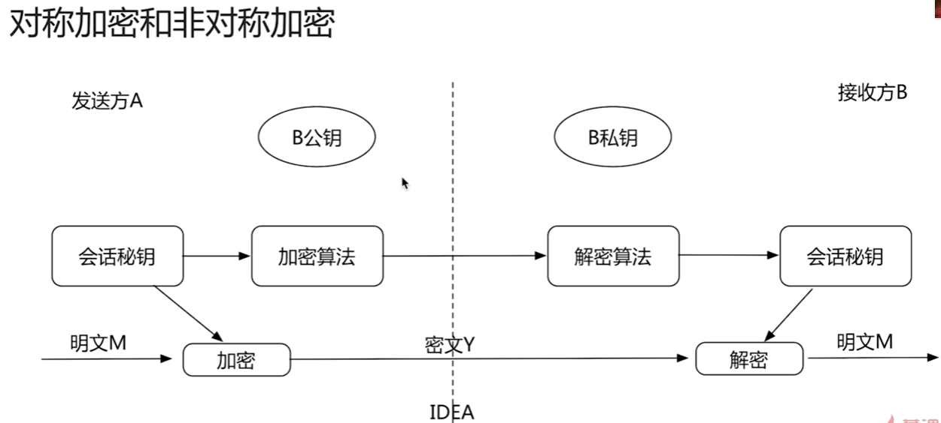 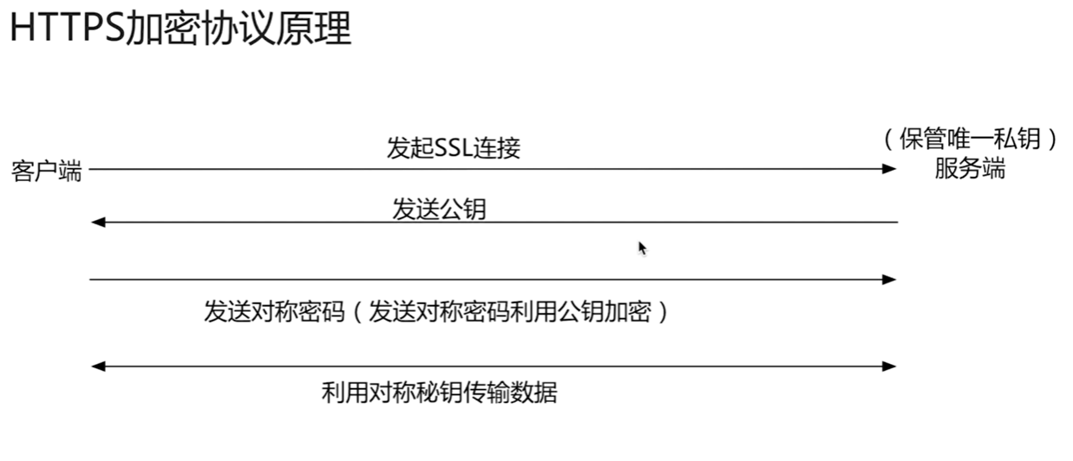

使用方式：

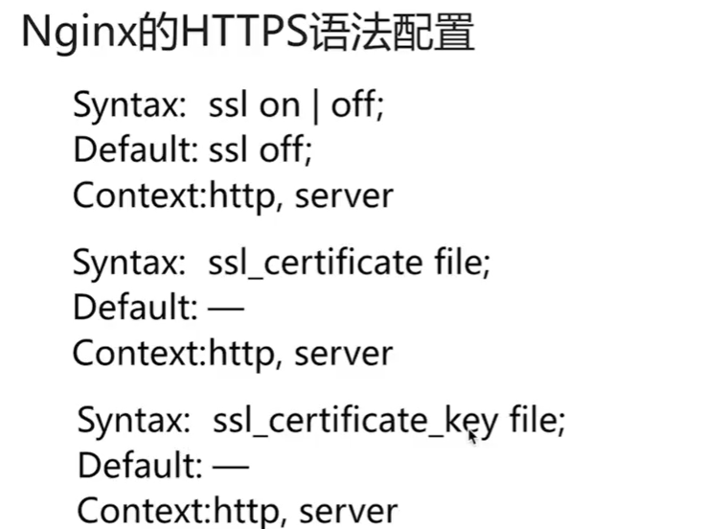

配置文件：

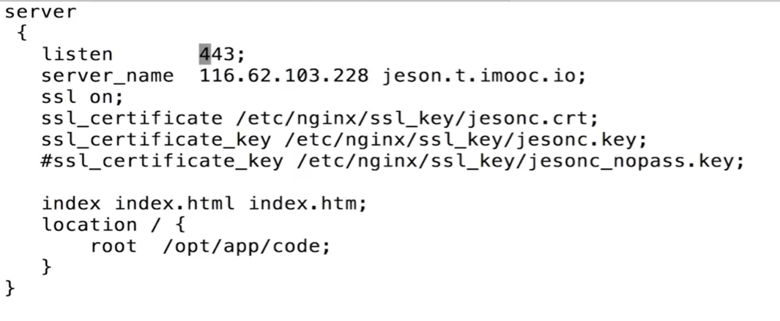

手动配置签名证书：

openssl genrsa -idea -out yyg.key 1024

openssl req -new -key yyg.key -out yyg.csr

openssl x509 -req -days 3650 -in yyg.csr -signkey yyg.key -out yyg.crt

生成苹果证书命令：openssl req -days 36500 -x509 -sha256 -nodes -newkey rsa:2048 -keyout yyg.key -out yyg_apple.crt

配置文件：

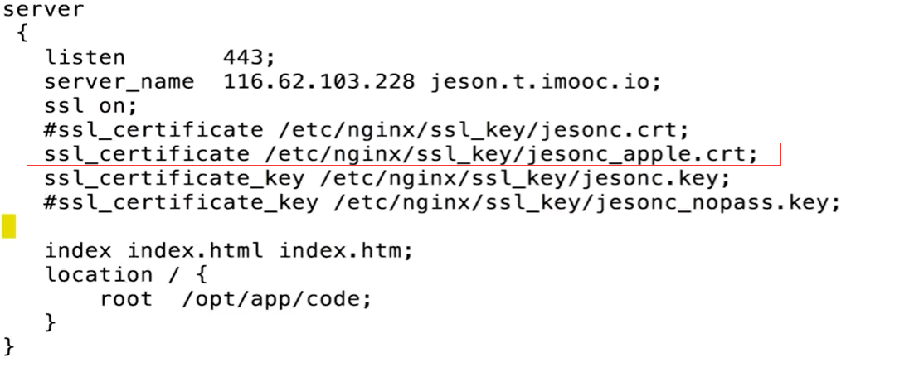

生成新的key无密码的方式：openssl rsa -in ./yyg.key -out ./yyg_none.key

### Https服务优化

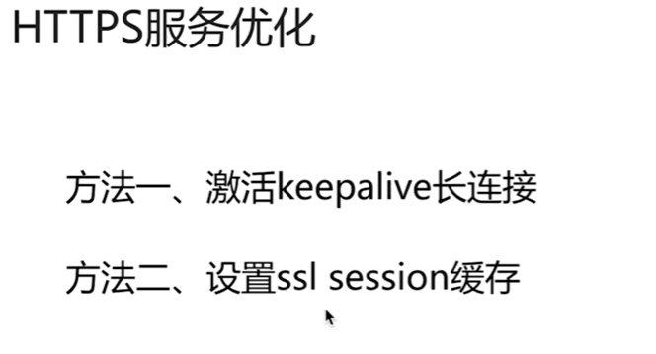 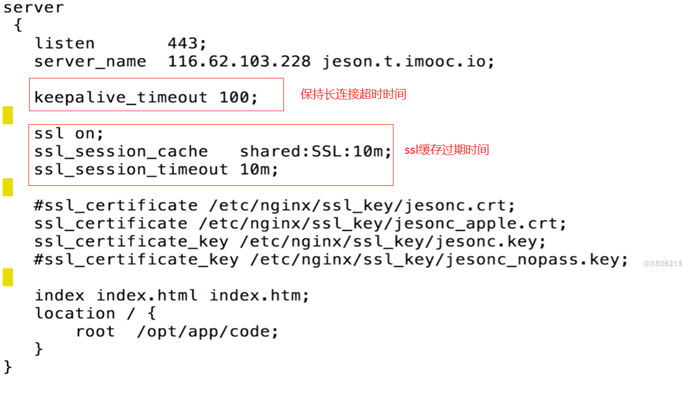

### Lua

它是一个简洁、轻量、可扩展的脚本语言，充分结合nginx的并发处理epoll优势和lua轻量级实现简单的功能切高并发的场景

Lua的安装

Yum –y install lua

cd /opt/download

wget http://luajit.org/download/LuaJIT-2.0.2.tar.gz

tar -zxvf LuaJIT-2.0.2.tar.gz

cd LuaJIT-2.0.2

make install PREFIX=/usr/local/LuaJIT

export LUAJIT_LIB=/usr/local/LuaJIT/lib

export LUAJIT_INC=/usr/local/LuaJIT/include/luajit-2.0 ldconfig

echo "/usr/local/LuaJIT/lib" >> /etc/ld.so.conf

ldconfig

准备lua模块

wget https://github.com/simpl/ngx_devel_kit/archive/v0.3.0.tar.gz

tar -zxvf v0.3.0.tar.gz

wget https://github.com/openresty/lua-nginx-module/archive/v0.10.9rc7.tar.gz

tar -zxvf v0.10.9rc7.tar.gz

cd /opt/download/nginx-1.14.2

nginx –V

--prefix=/etc/nginx --sbin-path=/usr/sbin/nginx --modules-path=/usr/lib64/nginx/modules --conf-path=/etc/nginx/nginx.conf --error-log-path=/var/log/nginx/error.log --http-log-path=/var/log/nginx/access.log --pid-path=/var/run/nginx.pid --lock-path=/var/run/nginx.lock --http-client-body-temp-path=/var/cache/nginx/client_temp --http-proxy-temp-path=/var/cache/nginx/proxy_temp --http-fastcgi-temp-path=/var/cache/nginx/fastcgi_temp --http-uwsgi-temp-path=/var/cache/nginx/uwsgi_temp --http-scgi-temp-path=/var/cache/nginx/scgi_temp --user=nginx --group=nginx --with-compat --with-file-aio --with-threads --with-http_addition_module --with-http_auth_request_module --with-http_dav_module --with-http_flv_module --with-http_gunzip_module --with-http_gzip_static_module --with-http_mp4_module --with-http_random_index_module --with-http_realip_module --with-http_secure_link_module --with-http_slice_module --with-http_ssl_module --with-http_stub_status_module --with-http_sub_module --with-http_v2_module --with-mail --with-mail_ssl_module --with-stream --with-stream_realip_module --with-stream_ssl_module --with-stream_ssl_preread_module --with-cc-opt='-O2 -g -pipe -Wall -Wp,-D_FORTIFY_SOURCE=2 -fexceptions -fstack-protector-strong --param=ssp-buffer-size=4 -grecord-gcc-switches -m64 -mtune=generic -fPIC' --with-ld-opt='-Wl,-z,relro -Wl,-z,now -pie' --add-module=/opt/download/echo-nginx-module-0.61 --with-http_geoip_module

./configure --prefix=/etc/nginx --sbin-path=/usr/sbin/nginx --modules-path=/usr/lib64/nginx/modules --conf-path=/etc/nginx/nginx.conf --error-log-path=/var/log/nginx/error.log --http-log-path=/var/log/nginx/access.log --pid-path=/var/run/nginx.pid --lock-path=/var/run/nginx.lock --http-client-body-temp-path=/var/cache/nginx/client_temp --http-proxy-temp-path=/var/cache/nginx/proxy_temp --http-fastcgi-temp-path=/var/cache/nginx/fastcgi_temp --http-uwsgi-temp-path=/var/cache/nginx/uwsgi_temp --http-scgi-temp-path=/var/cache/nginx/scgi_temp --user=nginx --group=nginx --with-compat --with-file-aio --with-threads --with-http_addition_module --with-http_auth_request_module --with-http_dav_module --with-http_flv_module --with-http_gunzip_module --with-http_gzip_static_module --with-http_mp4_module --with-http_random_index_module --with-http_realip_module --with-http_secure_link_module --with-http_slice_module --with-http_ssl_module --with-http_stub_status_module --with-http_sub_module --with-http_v2_module --with-mail --with-mail_ssl_module --with-stream --with-stream_realip_module --with-stream_ssl_module --with-stream_ssl_preread_module --with-cc-opt='-O2 -g -pipe -Wall -Wp,-D_FORTIFY_SOURCE=2 -fexceptions -fstack-protector-strong --param=ssp-buffer-size=4 -grecord-gcc-switches -m64 -mtune=generic -fPIC' --with-ld-opt="-Wl,-z,relro -Wl,-z,now -pie" --add-module=/opt/download/echo-nginx-module-0.61 --add-module=/usr/local/lua/ngx_devel_kit-0.3.0 --add-module=/usr/local/lua/lua-nginx-module-0.10.9rc7 && make -j2 && make install

编译方式二：

yum install readline-devel pcre-devel openssl-devel

./configure --prefix=/usr/local/nginx --with-http_stub_status_module --with-http_ssl_module --with-http_realip_module --with-http_sub_module --with-http_gzip_static_module --with-pcre --with-ld-opt=-Wl,-rpath,/usr/local/lua/LuaJIT/lib --add-module=/opt/download/echo-nginx-module-0.61 --add-module=/usr/local/lua/ngx_devel_kit-0.3.0 --add-module=/usr/local/lua/lua-nginx-module-0.10.9rc7 && make -j2 && make install

出现make: *** No rule to make target `build', needed by `default'. Stop解决问题

Yum update

yum install -y gcc pcre pcre-devel openssl openssl-devel gd gd-devel

或yum -y install make zlib-devel gcc-c++ libtool openssl openssl-devel

删除nginx的解压目录

重新解压新的nginx再编译

单独执行一次./configure

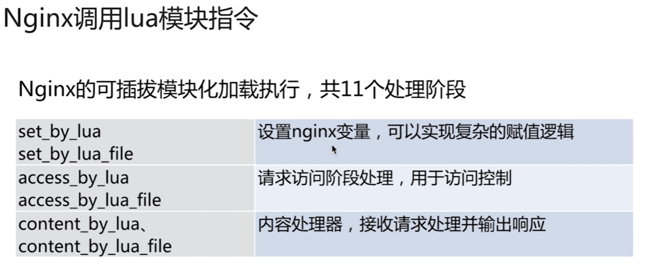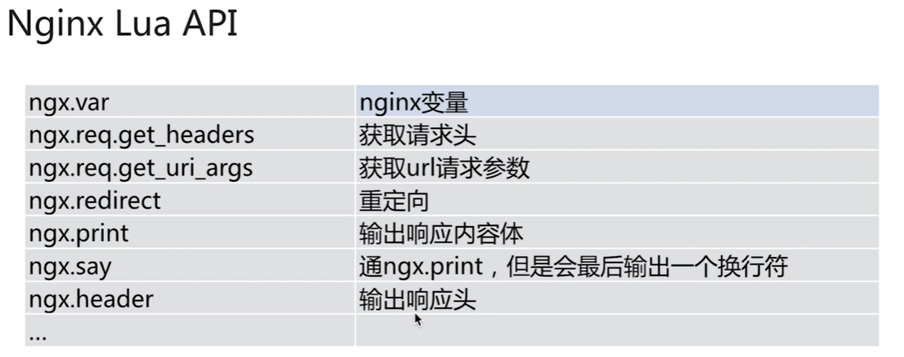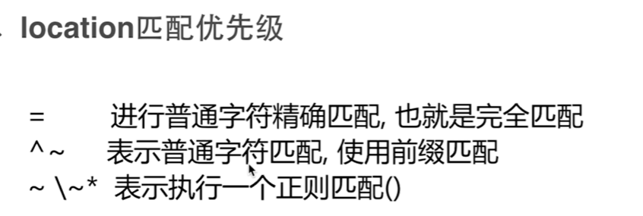

Location优先级配置方式：

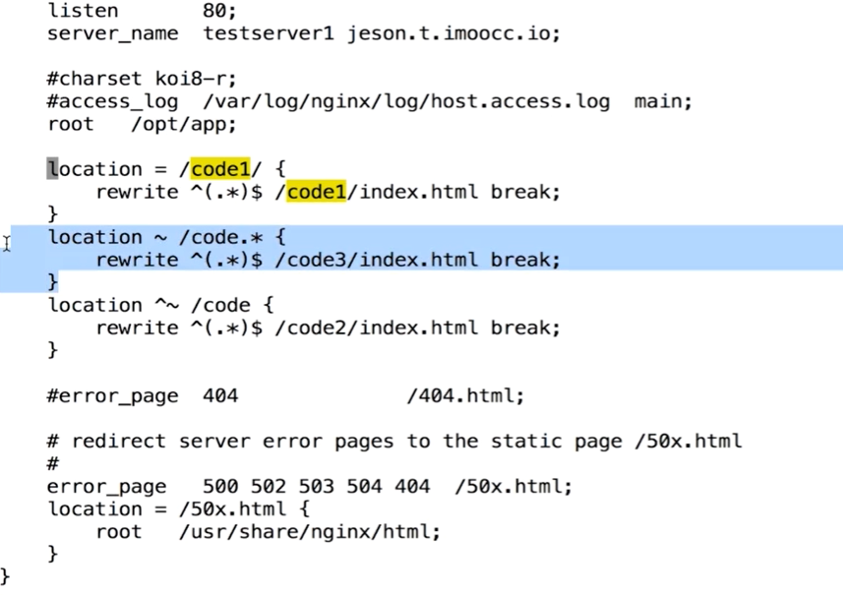

### Nginx的try_files使用

检查文件是否存在

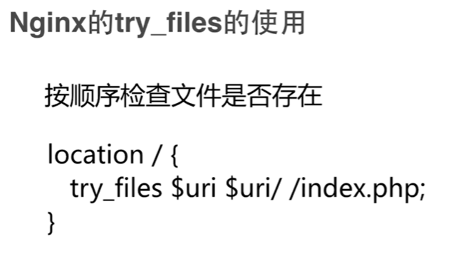

配置文件方式：

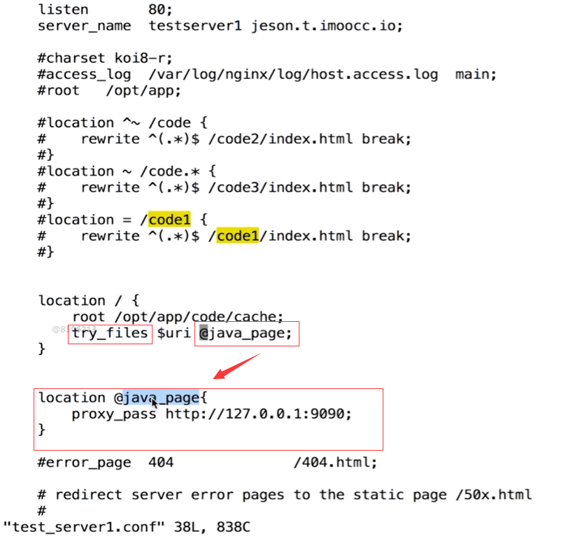

### Nginx的性能优化

文件句柄：linux/unix一切皆文件，文件句柄就是索引

设置方式：系统全局性修改、用户局部性修改、进程局部性修改

查看cpu信息(物理cpu个数)：cat /proc/cpu/info|grep physical id |sort|uniq|wc –l

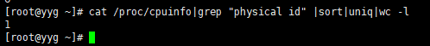

**查看cpu物理个数下面的几核：**

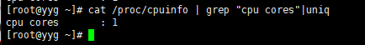

**绑定指定的cpu：**

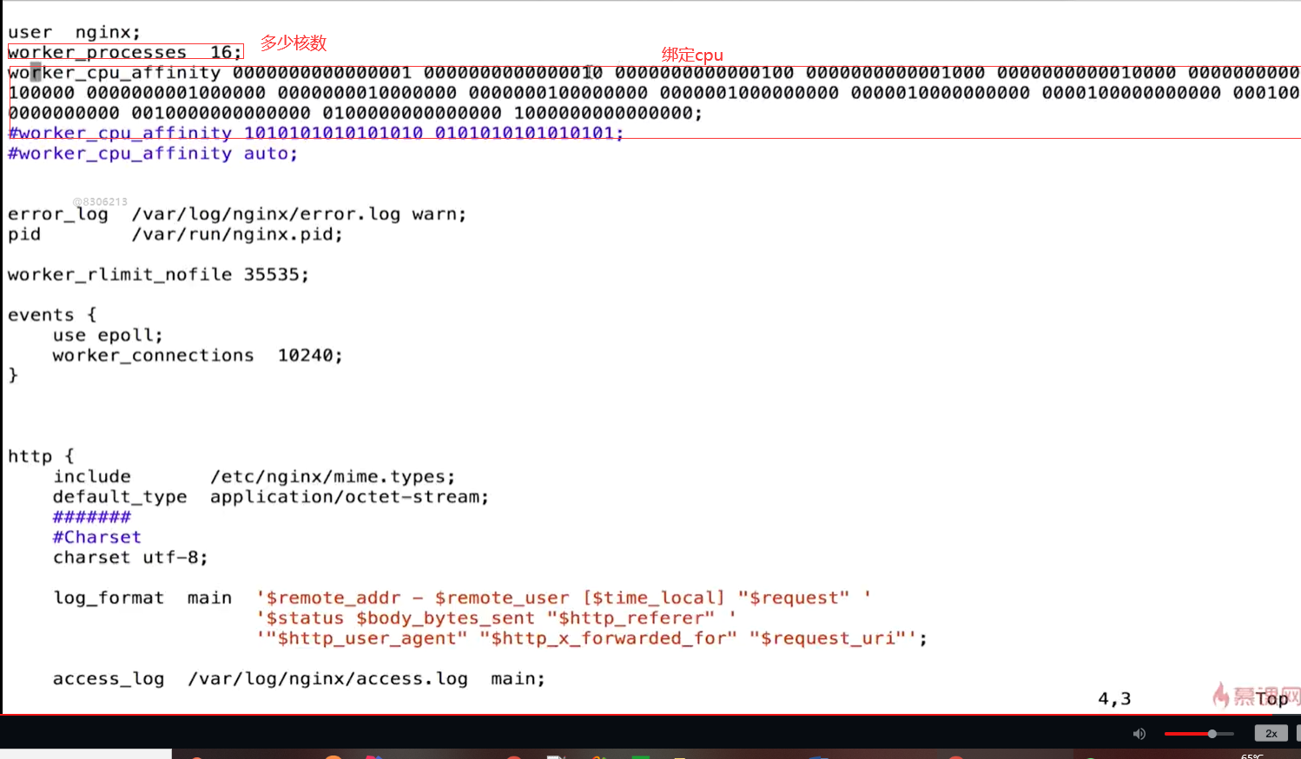

查看nginx进程绑定的cpu信息命令：ps –eo pid,args,psr|grep [n]ginx

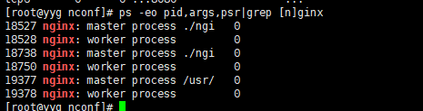 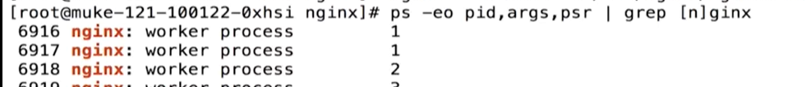

### Nginx通用配置优化nginx.conf

字符集的设置

Gzip的配置

Events的配置use epoll

开启worker_rlimit_nofile限制

### Nginx的安全

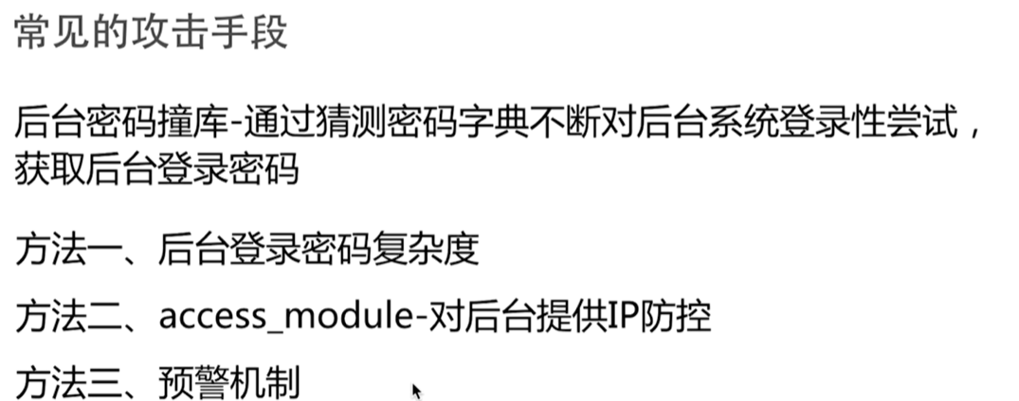 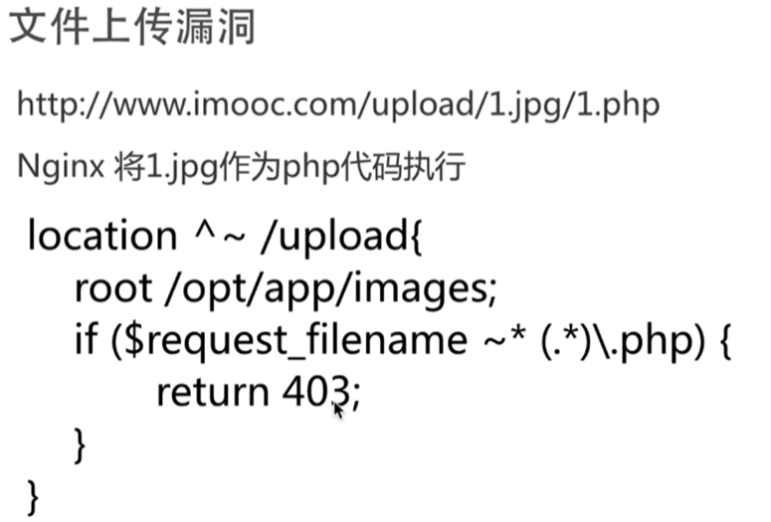

### Sql注入场景

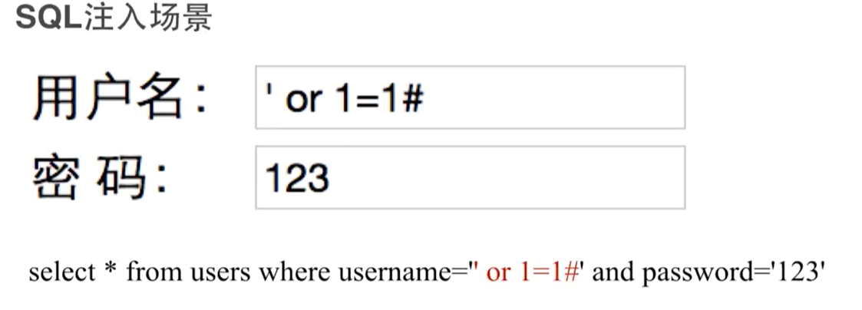

### Nginx+lua防火墙

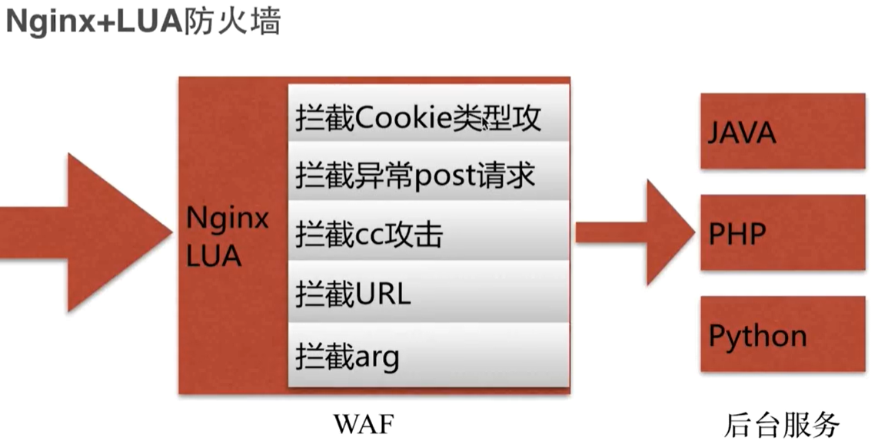

防止sql注入，本地包含，部分溢出，fuzzing测试，xss,SSRF等web攻击

防止svn/备份之类文件泄漏

防止ApacheBench之类压力测试工具的攻击

屏蔽常见的扫描黑客工具，扫描器

屏蔽异常的网络请求

屏蔽图片附件类目录php执行权限

防止webshell上传

### Nginx平滑升级

HTTPh

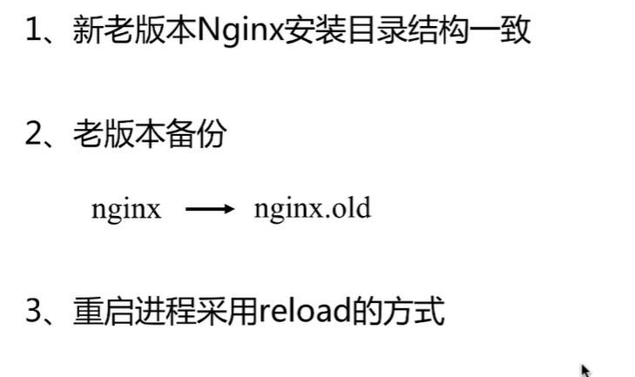

### http协议版本及其http2.0协议特性Grpc

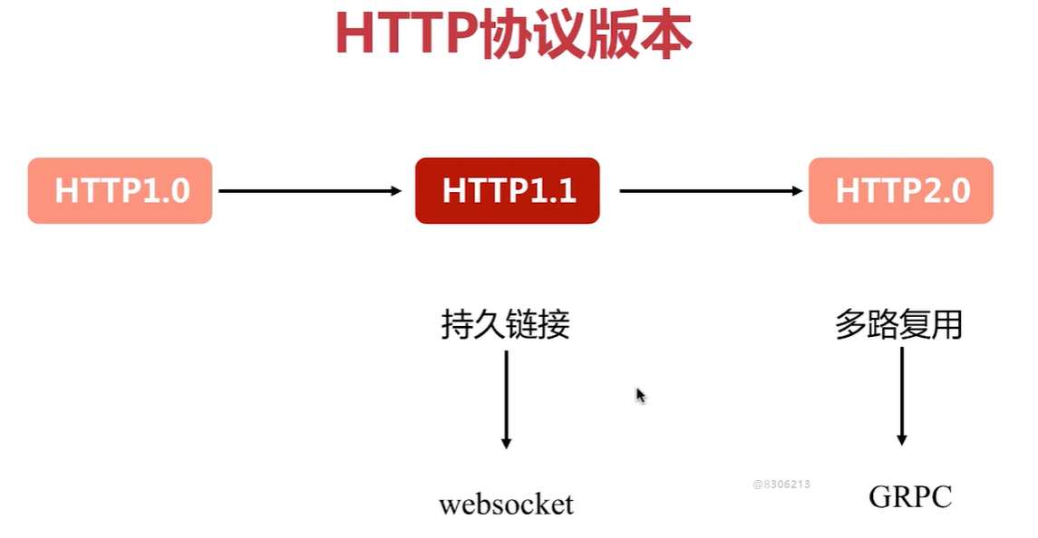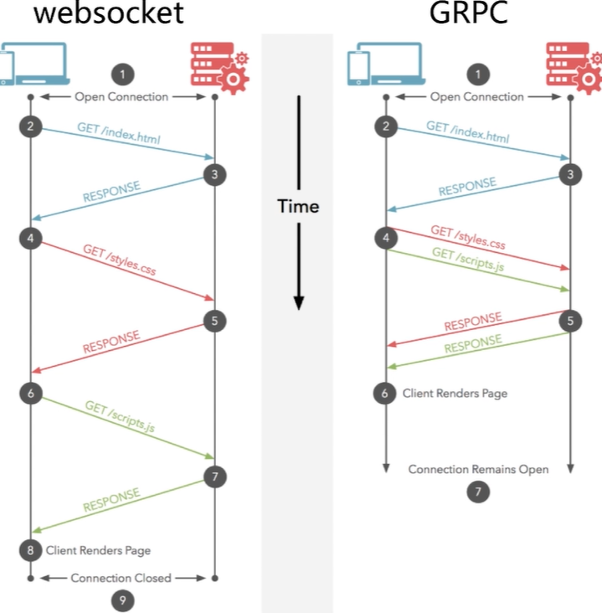

Grpc是由google主导开发的RPC框架

Grpc提供的从客户端到服务器的整套解决方案

Grpc是基于http2.0协议

### Grpc模式



### Nginx反向代理gRPC

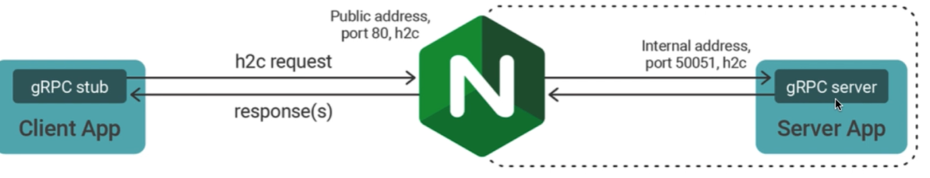

使用环境：

必须nginx1.13.10以上版本才支持gRPC

go语言环境部署

1. 查看操作系统32、64：getconf LONG_BIT

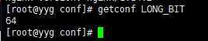

1. 下载go

<https://studygolang.com/dl> wget <https://www.golangtc.com/static/go/1.9.2/go1.9.2.linux-amd64.tar.gz>

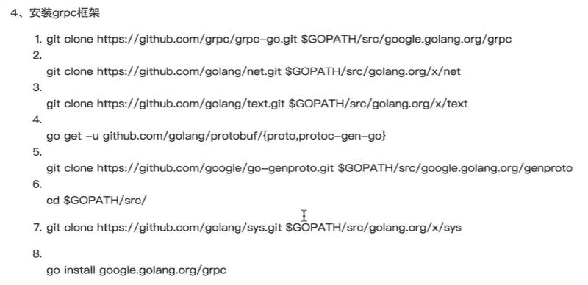

git clone <https://github.com/grpc/grpc-go.git> $GOPATH/src/google.golang.org/grpc

git clone https://github.com/golang/net.git $GOPATH/src/golang.org/x/net

git clone https://github.com/golang/text.git $GOPATH/src/golang.org/x/text

go get -u github.com/golang/protobuf/{proto,protoc-gen-go}

git clone https://github.com/google/go-genproto.git $GOPATH/src/google.golang.org/genprotocd $GOPATH/src/

go install google.golang.org/grpc